**Teamnummer**Gruppe 8

**Navn på alle teammedlemmer**Tuva Østvik  
Nivin Amaidi  
My Laub  
Viktoria Kagan  
Celina Sguazzino

**Link til teamkontrakten**<https://docs.google.com/document/d/1gposO7Z8x5dvcCN74cRYauyBv7HvbzBJJfFo6QNkbjs/edit?usp=sharing>

**Link til GitHub repository**<https://github.com/C-zino/sitet.git>

**Link til løsningen på alle jeres domæner (så alle har det, et link per medlem)**Tuva:  
Nivin:  
My:  
Viktoria:  
Celina:<https://www.sguazzino.dk/05_indhold/virksomhedssite/index.html>

**Link til Procesdokumentationen**Procesdokumentationen ligger i dette dokument.  
  
Link til figma:  
*Prototype:*  
<https://www.figma.com/design/1PE1ioBcR8gX9mpvFQBf65/Prototype?m=auto&t=vuvGkzq5TPYSiahc-6>   
  
<https://www.figma.com/design/RHq2c1vSzev6decz1LMUbR/Untitled?m=auto&t=vuvGkzq5TPYSiahc-6>   
  
*Moodboard, styletile, wireframe mm.:*  
<https://www.figma.com/design/aDeRPaaQ2SiDKRARZVjFXo/Untitled?m=auto&t=vuvGkzq5TPYSiahc-6>   
  
*Sitemap, tests, interview mm.:*  
<https://www.figma.com/board/cHWxSFenvvE33s3bdjHu26/Sitemap?t=vuvGkzq5TPYSiahc-6>

**Link til præsentation**Billeder af slides er i bunden af dokumentet, da vi ikke kunne linke til det.

Indholdsfortegnelse

Planlægning og projektstyring 4

Teamkontrakt 4

Scrum 4

Trello 4

Medvirkende virksomhed 4

Virksomhedsinformationer 4

Virksomhedens website 4

Aftale med virksomhed 4

Research 5

Virksomhedens nuværende website 5

Sitemap 5

Funktionalitetsliste 5

Wireframe 6

Styletile 7

Indholdsoversigt 7

Tænke højt test - Analyse af brugernes opfattelse af eksisterende site 8

Virksomhedens forretningskoncept 9

Afsender 9

Målgruppe 9

Produkter/services 9

Virksomhedens redesignede website 9

Idéudvikling 10

Planlægning af nyt site: Sitemap / wireframe/prototype 10

Wireframe 12

Moodboard 13

Styletile 14

Digital Prototype 15

Indholdsproduktion 15

Video 15

Tekst 15

Fotos – Billedmateriale 15

LottieFiles 18

Refleksion indholdsproduktion: 18

Kodet site 19

Layout Diagram 20

Validering af CSS & HTML 21

Tests 22

Tænke højt test - Analyse af brugernes opfattelse af det redesignet prototype på figma 22

Lighthouse test 23

Præsentation 23

Link til præsentationen 23

Feedback fra præsentationen 23

Refleksion over sitet 24

Slide shows 25

# Planlægning og projektstyring

## Teamkontrakt

## Scrum

Hver gang vi mødes, har vi aftalt at afholde et 5-10 minutters scrum møde for at finde ud af hvor vi alle er, hvad der skal laves i dag osv.

## Trello

Vi har udarbejdet et trello board:

<https://trello.com/invite/b/67518ecb589a06b6b3c14d1c/ATTI0678c595d5cf5c295163e43aef7977c4039304F0/virksomhedssite>

# Medvirkende virksomhed

Vi kender den deltagende virksomhed gennem Nivin, da ejeren af virksomheden er Nivins kærestes forældre.

## Virksomhedsinformationer

Adresse: Allehelgensgade 11A, Kælderen TV, 4000 Roskilde, Danmark

## Virksomhedens website

Ejer Helle Zeymer har det fulde ansvar for virksomheden

Email: info@zeymer.dk

Telefon: +45 5325 2505

## Aftale med virksomhed

Zeymer er gjort opmærksom på, at opgaven drejer sig om et designforslag og ikke en færdig løsning; hvis de ønsker at fortsætte efterfølgende, vil der være yderligere forhandling. Zeymer kender Nivin personligt og har sagt, at de gerne vil hjælpe med den videre proces.

# Research

## Virksomhedens nuværende website

### Sitemap

Virksomhedens nuværende hjemmeside har et overflod af sider og undersider, hvilket gør det udfordrende og overvældende for brugerne at navigere rundt. For at optimere hjemmesiden bør man derfor fokusere på at reducere antallet af sider. Et eksempel kunne være at samle information om alle personer på én samlet side i stedet for at have individuelle sider til hver enkelt. Dette vil skabe en mere overskuelig og brugervenlig oplevelse.  
Derudover kan man overveje om man i stedet for under krystaller skal vise dem alle, eller om man i stedet bør kunne trykke ind på siden og her sortere, eller have en liste med de forskellige.

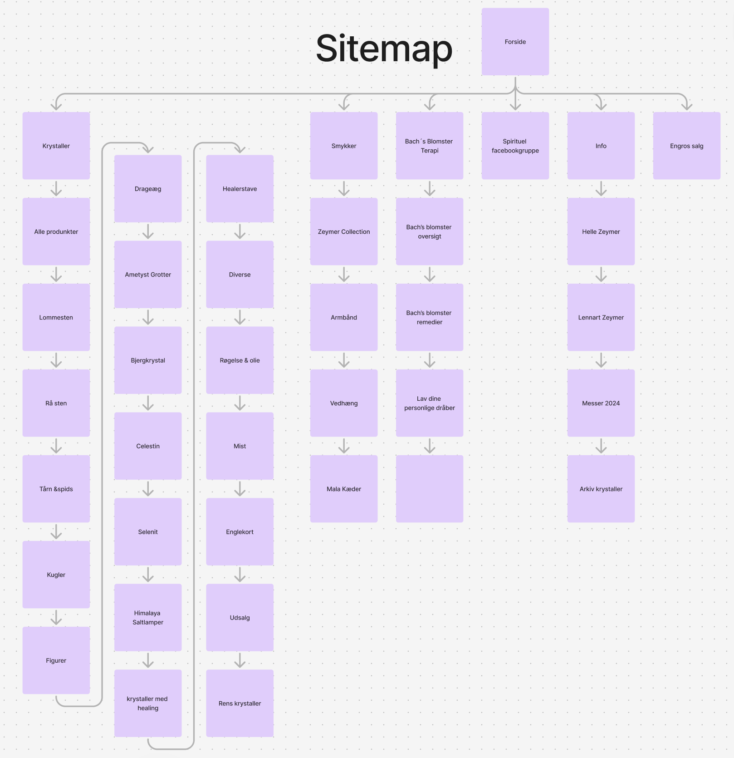

### Funktionalitetsliste

Zeymer.dk-platformen tilbyder forskellige spirituelle varer og tjenester til heling og velvære. Her er nogle af de ting, brugerne kan gøre på siden:

*Shoppe spirituelle produkter:* Søg efter og køb spirituelle varer som smykker, herunder halskæder og armbånd, krystaller, spirituelle instrumenter som englekort og healingsstave samt wellnessprodukter. Produkterne på siden er inddelt i forskellige kategorier og har detaljerede beskrivelser, så brugerne kan træffe informerede og værdifulde beslutninger.

*Bestille tilpassede remedier:* Kunder kan designe Bach Blomsterterapi-remedier, der er skræddersyet til at hjælpe med specifikke følelsesmæssige eller terapeutiske behov direkte via hjemmesiden.

*Lære og forbinde sig:* Besøgende kan læse informativt materiale om helende og spirituelle egenskaber ved eksempelvis æteriske olier og krystaller.

*Events:* Zeymer arrangerer messer, workshops og spirituelle møder i fysiske lokaler.

*Engrossalg af krystaller:* Det er muligt at købe krystaller til videresalg eller professionelt brug for institutioner som klinikker og helsebutikker.

*Tjenester inden for sundhed:* Brugere kan booke fysioterapi, massage og spirituelle læsninger online.

Hjemmesiden fokuserer primært på at hjælpe brugerne med at finde og tilpasse produkter samt skabe et produktfællesskab gennem workshops og spirituelle tjenester.

### Wireframe

Layoutet på hjemmesiden er, ligesom resten af designet, meget simpelt. Der anvendes grid og flexbox på de forskellige sider, hvilket fungerer teknisk fint. Dog fremstår layoutet ensformigt og mangler variation, der kunne bryde monotonien og gøre det mere visuelt interessant for brugeren. Denne mangel på dynamik kan hurtigt få siden til at virke kedelig og mindre engagerende. For at forbedre layoutet kan der tilføjes visuelle elementer eller sektioner, der skaber variation og fanger brugerens opmærksomhed. Eksempler kunne være asymmetriske sektioner, brug af forskellige baggrundselementer eller variation i indholdsplacering, som tilsammen kan gøre siden mere indbydende og spændende at navigere på.

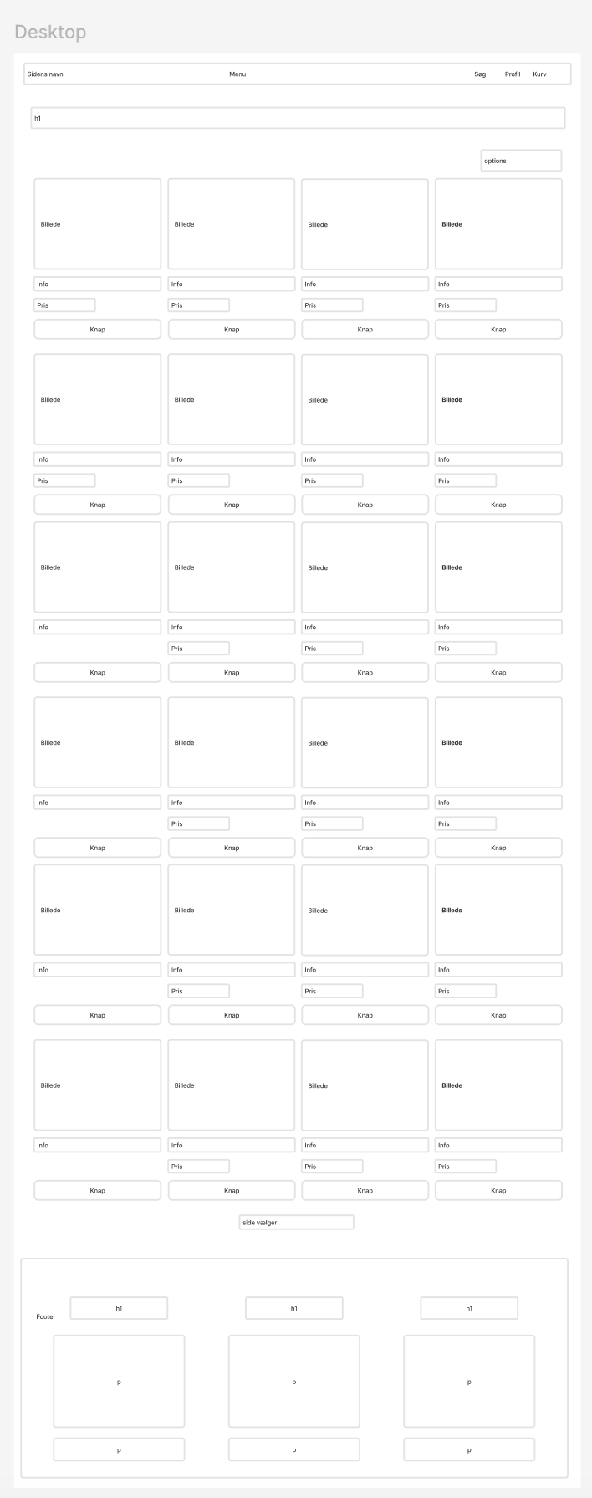

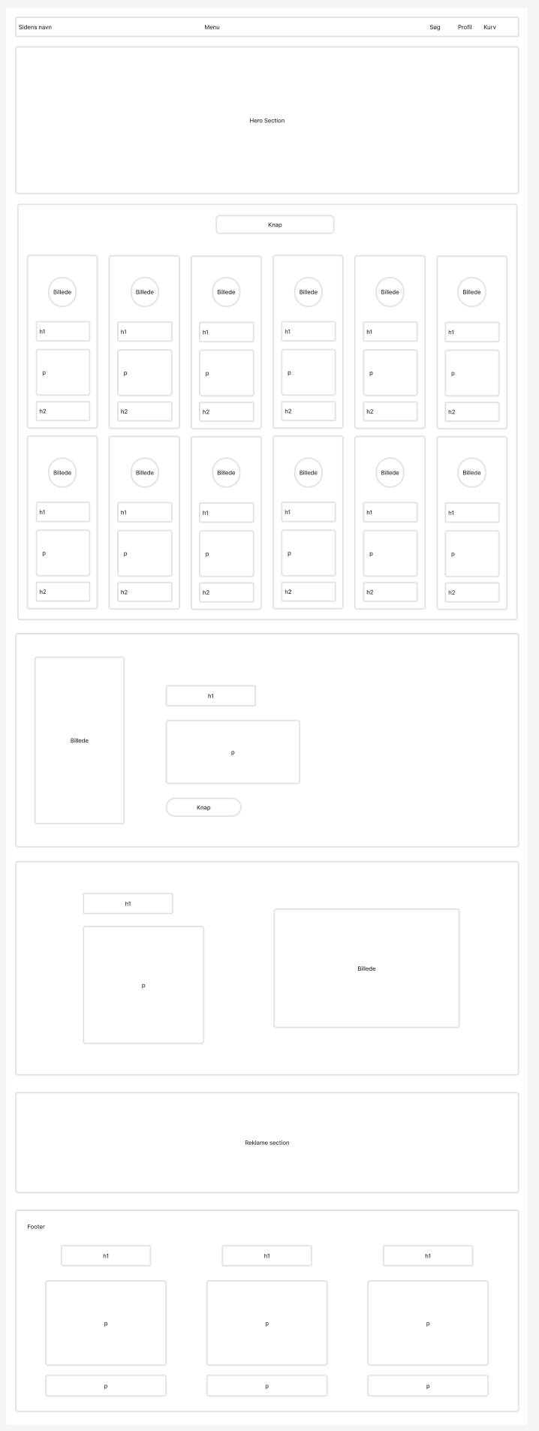

### Styletile

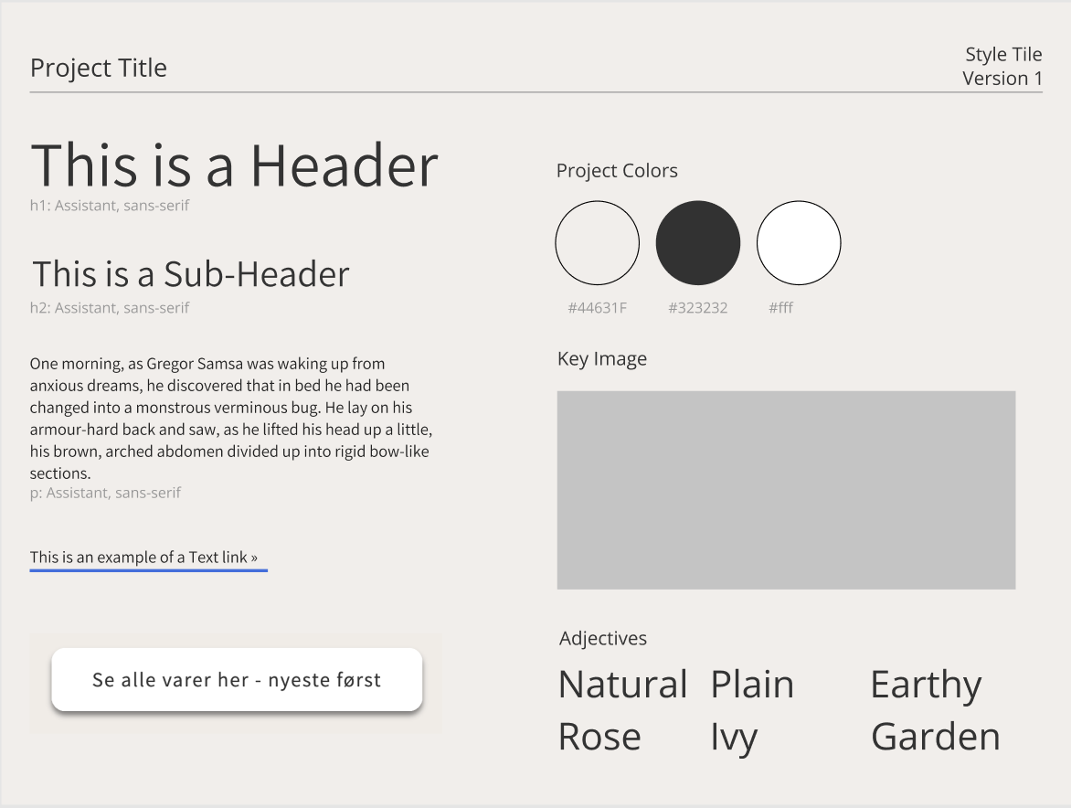Hjemmesiden fremstår med et simpelt design, der mangler personlighed og visuel appel. Den anvender kun én skrifttype, og farvepaletten er begrænset til få basale farver. Derudover er mængden af billeder minimal, udover produktfotos, hvilket begrænser sidens evne til at skabe visuel inspiration. Herosektionen udnyttes ikke optimalt, da der mangler et nøglebillede (key image), som kunne appellere til kunderne og bidrage til at formidle sidens budskab. Manglen på vigtige billeder gør det desuden svært at etablere et klart tema.   
For at forbedre designet kan hjemmesiden med fordel tilføres mere karakter gennem en varieret brug af skrifttyper, farver og billeder, der skaber dynamik og visuelt engagement. Samtidig bør der arbejdes på at etablere en tydelig visuel rød tråd, der understøtter sidens formål og sikrer en mere sammenhængende og inspirerende brugeroplevelse.

### Indholdsoversigt

Indhold (foto, video, animation, ikoner)

* Foto: Alle fotos på hjemmesiden er skudt på telefon. Der forsøges at lave et æstetisk set-up, men de kommer ikke helt i mål. Billederne er IKKE konsistente. De varierer i framing om belysning.
* Video: Der er ingen brug af video på siden
* Reklamer/grafiske elementer: Alle reklamebannere er med billeder samt grafik, der tydeligt kommer fra en anden leverandør. Dvs. at de ikke passer ind i Zeymer.dk’s stil. De er derudover ikke beskåret korrekt.
* Fonter: Zeymer.dk benytter samme sans serif font igennem hele siden. Dette er sikkert et bevidst valg, men det giver et fladt udtryk. Her er der helt klart brug for variation til h1, h2, p.

*Indholdskomponenter (menu, galleri, reklamebanner)*

* *Forside:* Fri fragt banner, en header med menu, kurv og login (bemærk: mangler logo), webshop galleri, reklamebanner, informationsbanner m. foto af butik, endnu en reklamebanner, footer med information og sociale links.
* Produktside: de kører en h1 og derefter et produktkatalog bygget op af foto, titel, pris og en “læg i kurv”-knap. Derudover kører zeymer.dk med sidetal i stedet for infinite scroll. Siden sluttes af med footer.
* Bach’s blomsterterapi: Er sat op som et valgt produkt, men er ikke et produkt. Denne side fortæller både om forskellige alternativ behandlingsmetoder samt sælger et alternativt produkt. Siden burde klart have sit eget design.
* Spirituel facebookgruppe: siden består primært af tekst på beige baggrund og inviterer ind i en gruppe/community. Gruppen burde ligge som socialt link eller have mere fokus på communitiy udover facebook, med events, mailklub osv.
* Info: undersiden info er der 4 valgmuligheder. 2 profiler, Helle og Lennart, hvor der er et portræt, en introtekst samt CV. Derudover er der en oversigt over messer, der måske burde ligge under noget community. Messe-siden er bare en liste af tekst der oplyser hvor og hvornår messe finder sted. Til slut er der et krystal arkiv med udgåede varer. Det kan overvejes hvorvidt arkiv bør skrottes helt.
* Engros salg: Siden er opbygget af tekst på beige baggrund. Her står en beskrivelse til indkøbere af engros. Til slut er der et lille varekatalog, der egentlig bare er et tilfældigt udsnit af anbefalede produkter. Det virker usammenhængende.

## Tænke højt test - Analyse af brugernes opfattelse af eksisterende site

Brugerne opfatter det eksisterende site som uoverskueligt og mindre brugervenligt på grund af den store mængde sider og undersider. Navigationen er forvirrende og overvældende, hvilket kan resultere i frustration og manglende engagement. Designet opleves som simpelt, men ensformigt og kedeligt, hvilket reducerer sidens visuelle appel. De inkonsistente billeder og den begrænsede brug af dynamiske elementer, såsom videoer og varierede skrifttyper, bidrager til et fladt og uinspirerende udtryk. Samtidig er visse sektioner og indholdstyper, som fx reklamebannere og community-funktioner, dårligt integrerede og virker ude af trit med sidens overordnede stil. For at imødekomme brugernes behov er der behov for en mere strømlinet struktur og et mere engagerende design, der skaber sammenhæng og klarhed.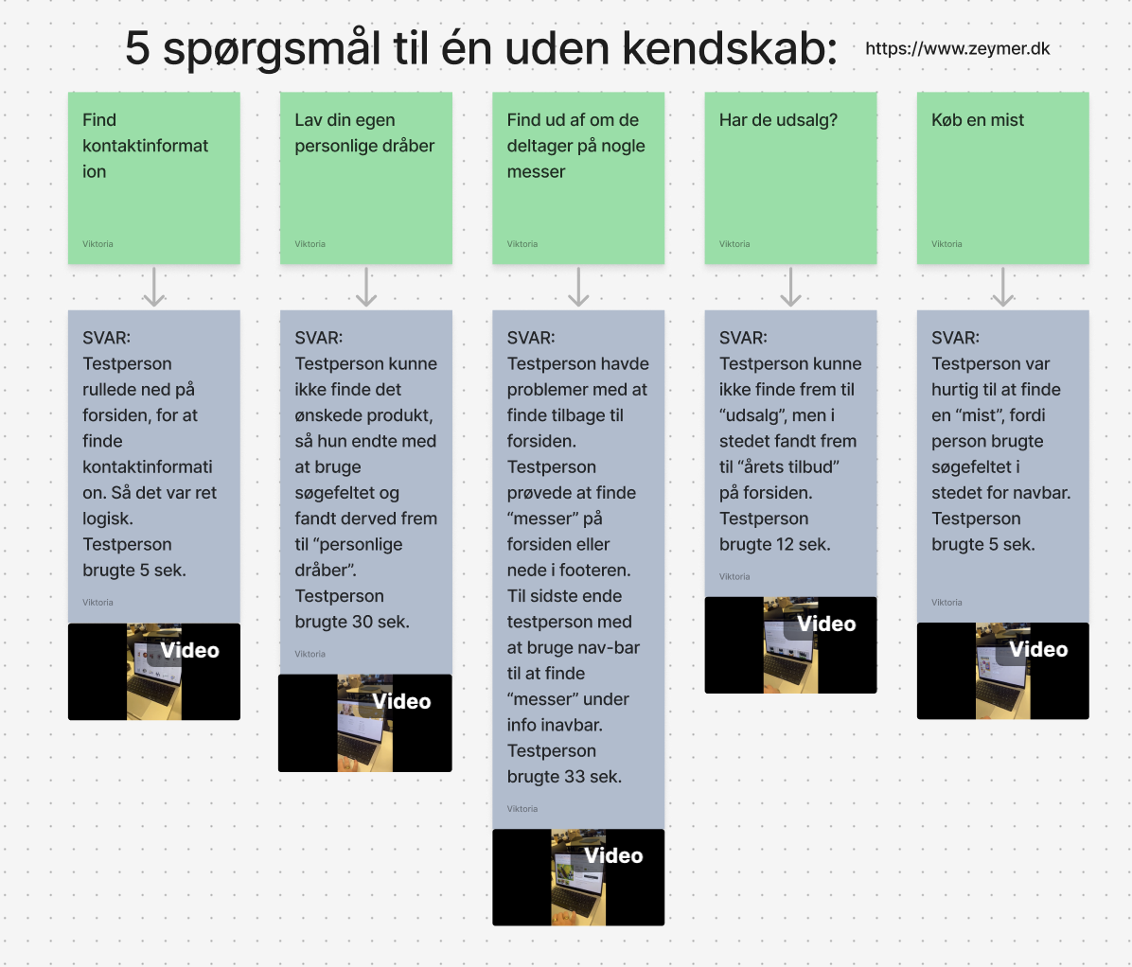

# Virksomhedens forretningskoncept

## Afsender

Zeymer formidler et holistisk univers, der kombinerer spiritualitet, troværdighed og autenticitet. Deres brand fokuserer på at skabe ro og balance gennem nøje udvalgte produkter, behandlinger og et stærkt fællesskab, som understøtter kundernes spirituelle udvikling.

## Målgruppe

Zeymer ønsker at appellere til deres primære målgruppe, voksne i alderen 40-60 år, samtidig med at de favner en bredere kundegruppe på tværs af aldre. Fælles for målgruppen er deres interesse for krystaller, spiritualitet og en bevidsthed om krop og energier.  
For at imødekomme dette har vi fokus på at skabe et visuelt univers, der udstråler ro, balance og autenticitet. Universet skal ikke kun støtte salget, men også invitere kunderne ind i et fællesskab, hvor der er plads til læring, fordybelse og spirituel udvikling. Ved at prioritere den målgruppe, som Helle fra Zeymer har defineret, sikrer vi, at designet taler til deres værdier og behov.

## Produkter/services

Zeymer tilbyder et bredt udvalg af krystaller, smykker og behandlinger, der alle har til formål at skabe ro og balance i kroppen. Deres produkter og services er nøje udvalgt for at støtte kunderne i deres spirituelle praksis og personlige velvære.

Derudover tilbyder Zeymer et fællesskab på Facebook, hvor kunder har mulighed for at skabe netværk, udveksle erfaringer og lære mere om krystaller, behandlinger og alt, hvad Zeymer står for. Dette fællesskab styrker forbindelsen mellem kunderne og universet omkring Zeymer, samtidig med at det fremmer læring og sammenhold.

## Virksomhedens redesignede website

Vi ønsker at imødegå en målgruppe med et bredt aldersspænd.   
Fælles for denne gruppe er deres interesse for krystalverdenen og deres ønske om en dybere connection til kroppen, sindet og energierne.

Denne målgruppe søger produkter og oplevelser, der understøtter deres spirituelle rejse og personlige balance. De har en naturlig interesse i krystaller, smykker og behandlinger, som bidrager til ro, balance og velvære. Samtidig er de åbne for at udvide deres viden og blive en del af et fællesskab, hvor de kan lære mere om krystallernes egenskaber og deres anvendelse.

For at imødekomme denne diversitet ønsker vi at skabe et univers, der er både inkluderende og inspirerende. Det skal appellere til forskellige aldersgrupper, samtidig med at det føles autentisk og tro mod Zeymers kerneværdier. Dette gøres gennem en harmonisk og rolig æstetik, kombineret med muligheder for læring, fordybelse og fællesskab – både online og gennem de fysiske produkter og behandlinger.

# Idéudvikling

## Planlægning af nyt site: Sitemap / wireframe/prototype

For at skabe en forbedret version af zeymer.dk gennemgik vi en idéudviklings- og designproces for i fællesskab at definere hjemmesidens ønskede udtryk.

En af vores hovedfokusområder fra starten var at skabe en mere overskuelig menu med færre menupunkter. Undermenuerne integreres i stedet på de relevante sider for at sikre en enkel og intuitiv brugerrejse.

Derudover ønsker vi at bygge videre på elementer fra det nuværende site, men med en videreudvikling, der resulterer i en mere inspirerende og sammenhængende brugeroplevelse.

For at få en bedre forståelse af vores målgruppe og deres behov og fokuspunkter, valgte vi at lave en brugerundersøgelse, som vi lagde ud på Zeymers facebook gruppe.

Ved at lave denne test, har vi fået muligheden for at finde ud af, hvad der er vigtigt at have med på hjemmesiden. Det har gjort det muligt for os at vide hvad en direkte målgruppe ønsker, der skal være med på siden for at få en god brugeroplevelse.

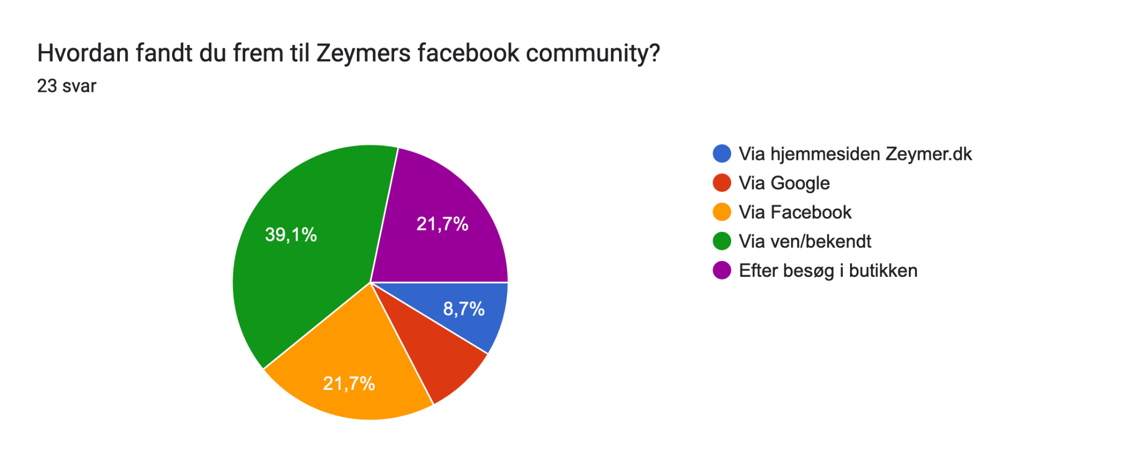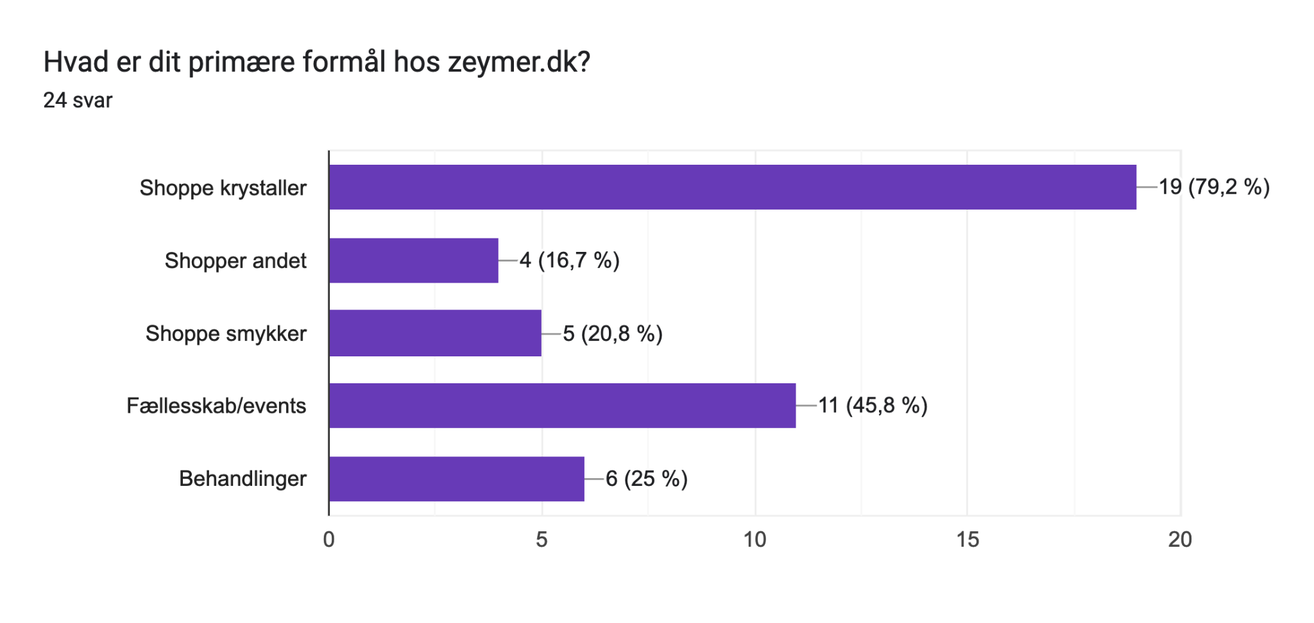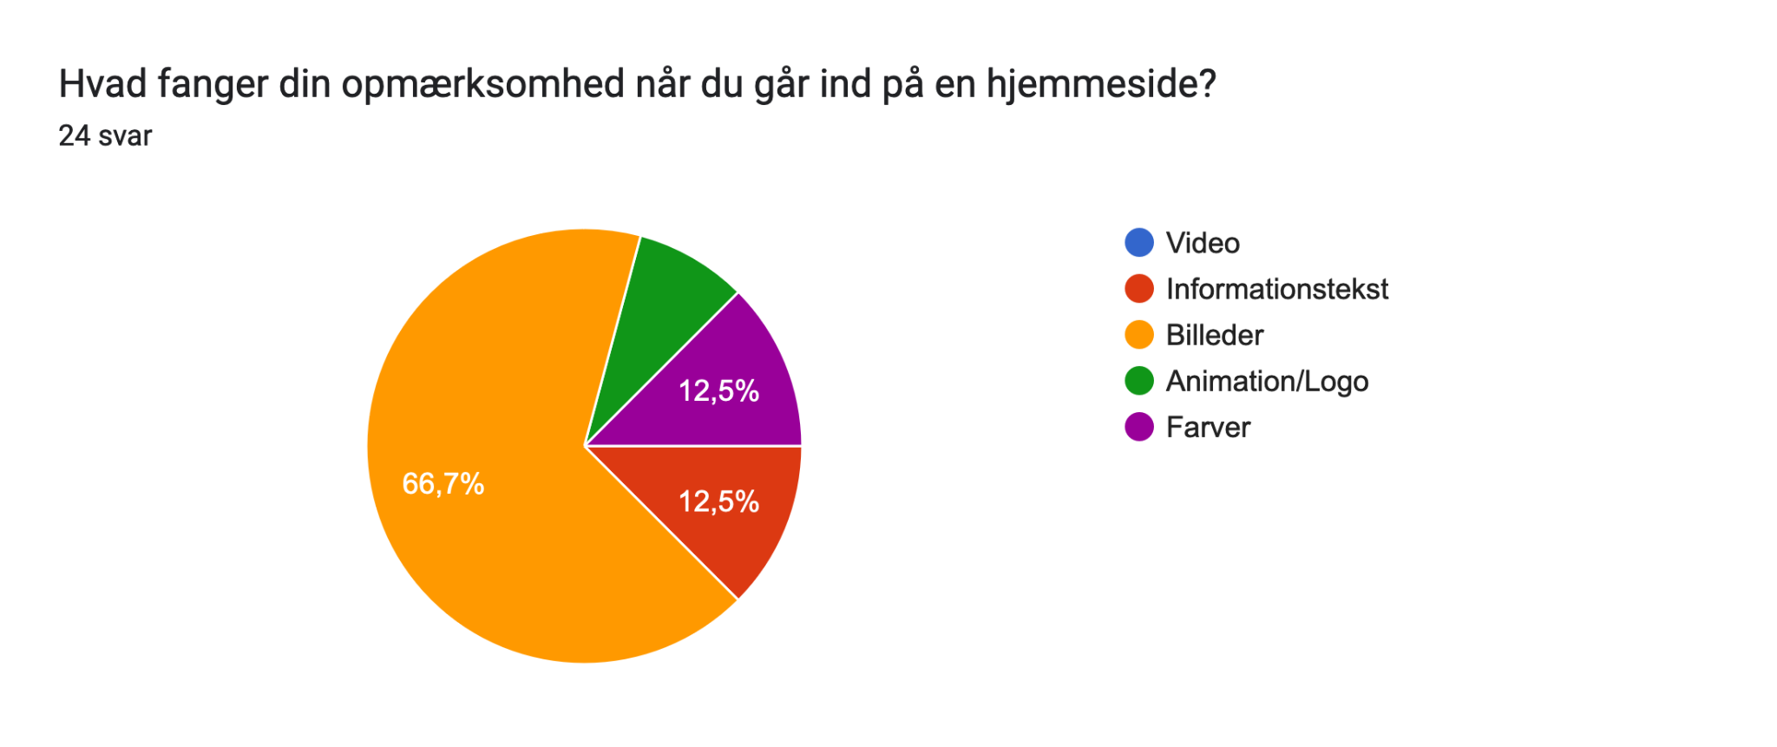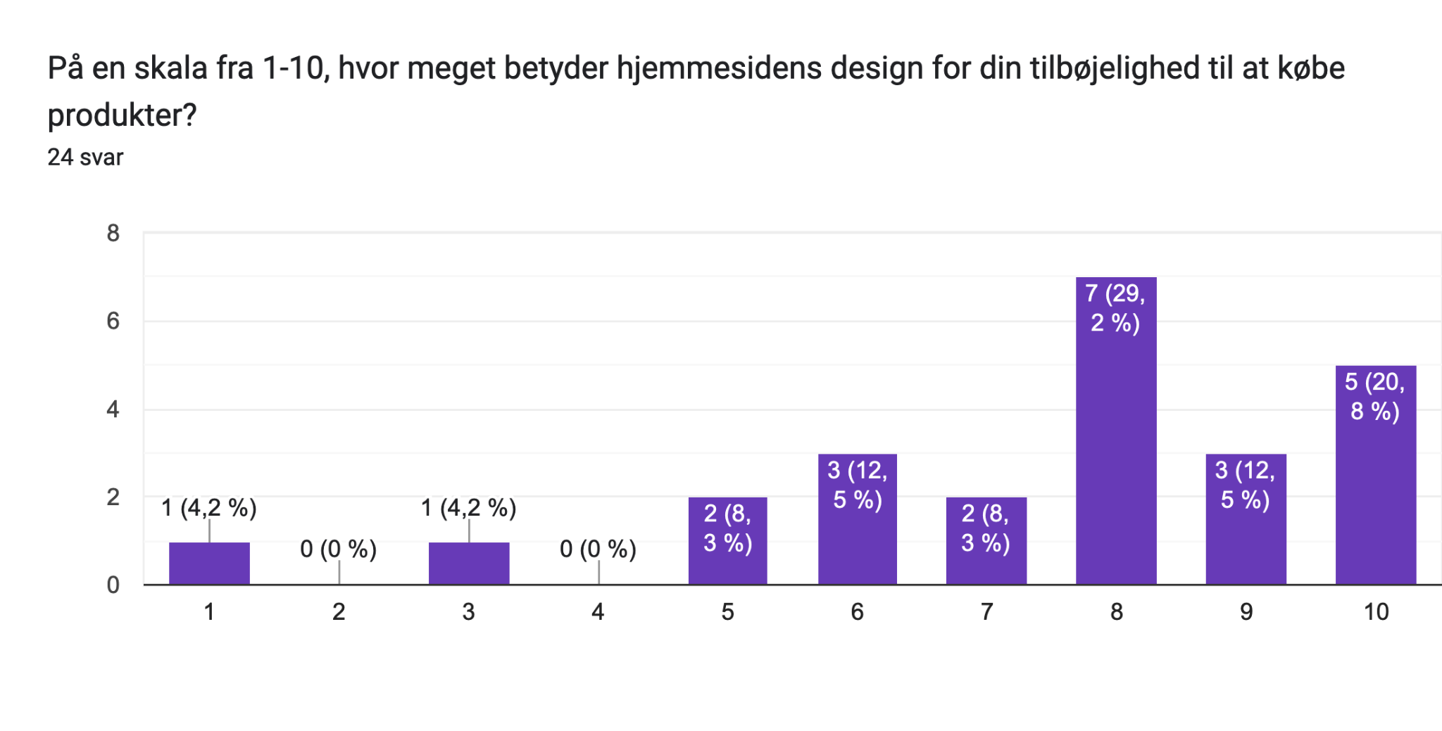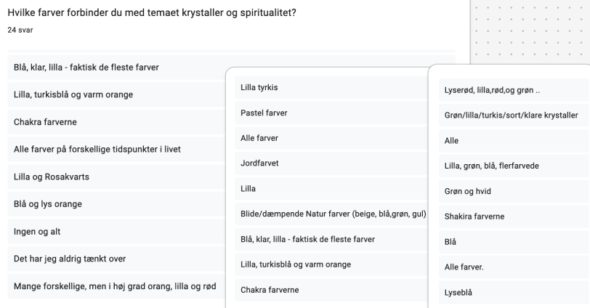

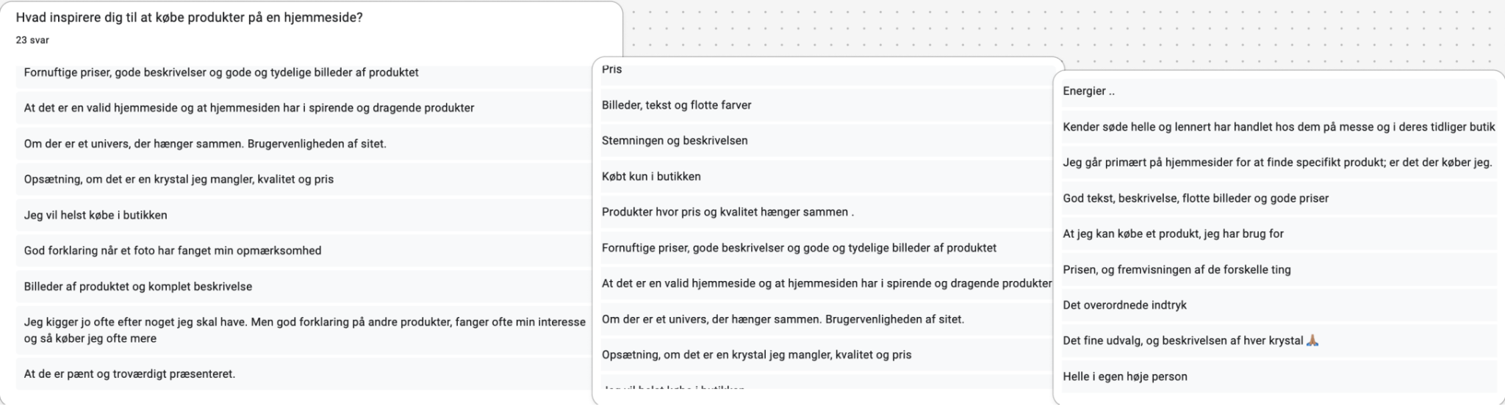

## Wireframe

For at få lavet et ordentlig wireframe til vores hjemmeside har vi blandt andet brugt Crazy 8’s, for at få en masse ideer på bordet, som man derefter har kunne videreudvikle. Derudover har vi udarbejdet skitser og figma til at renskrive alle wireframes ud fra de bedste resultater.

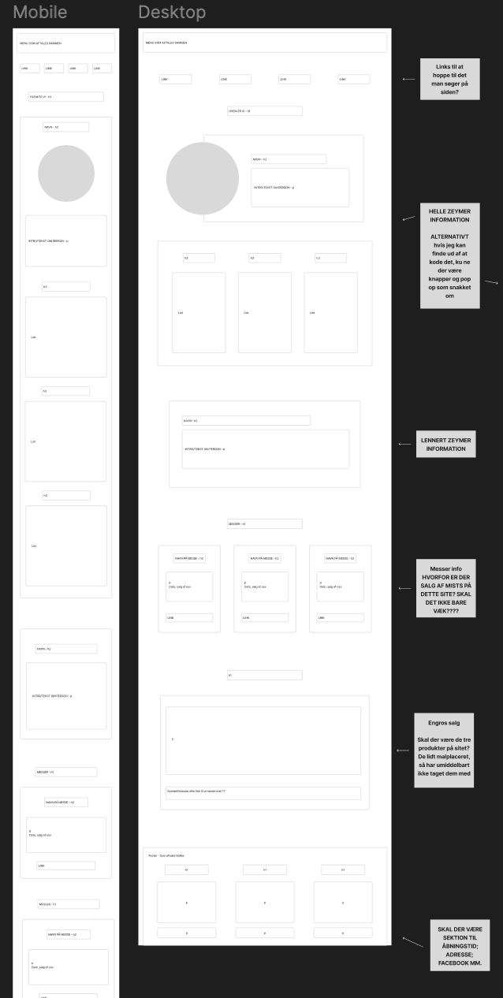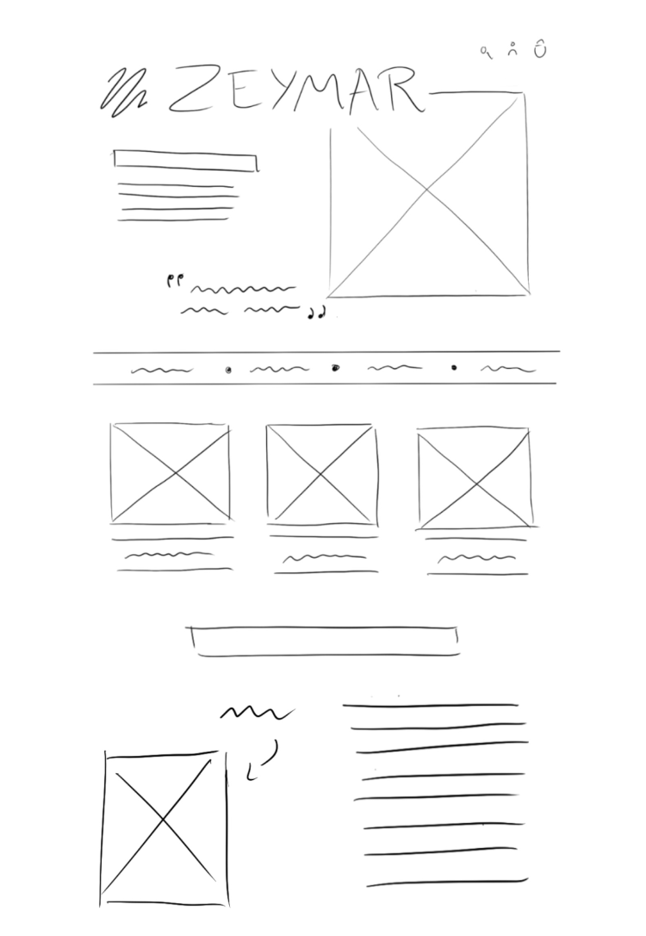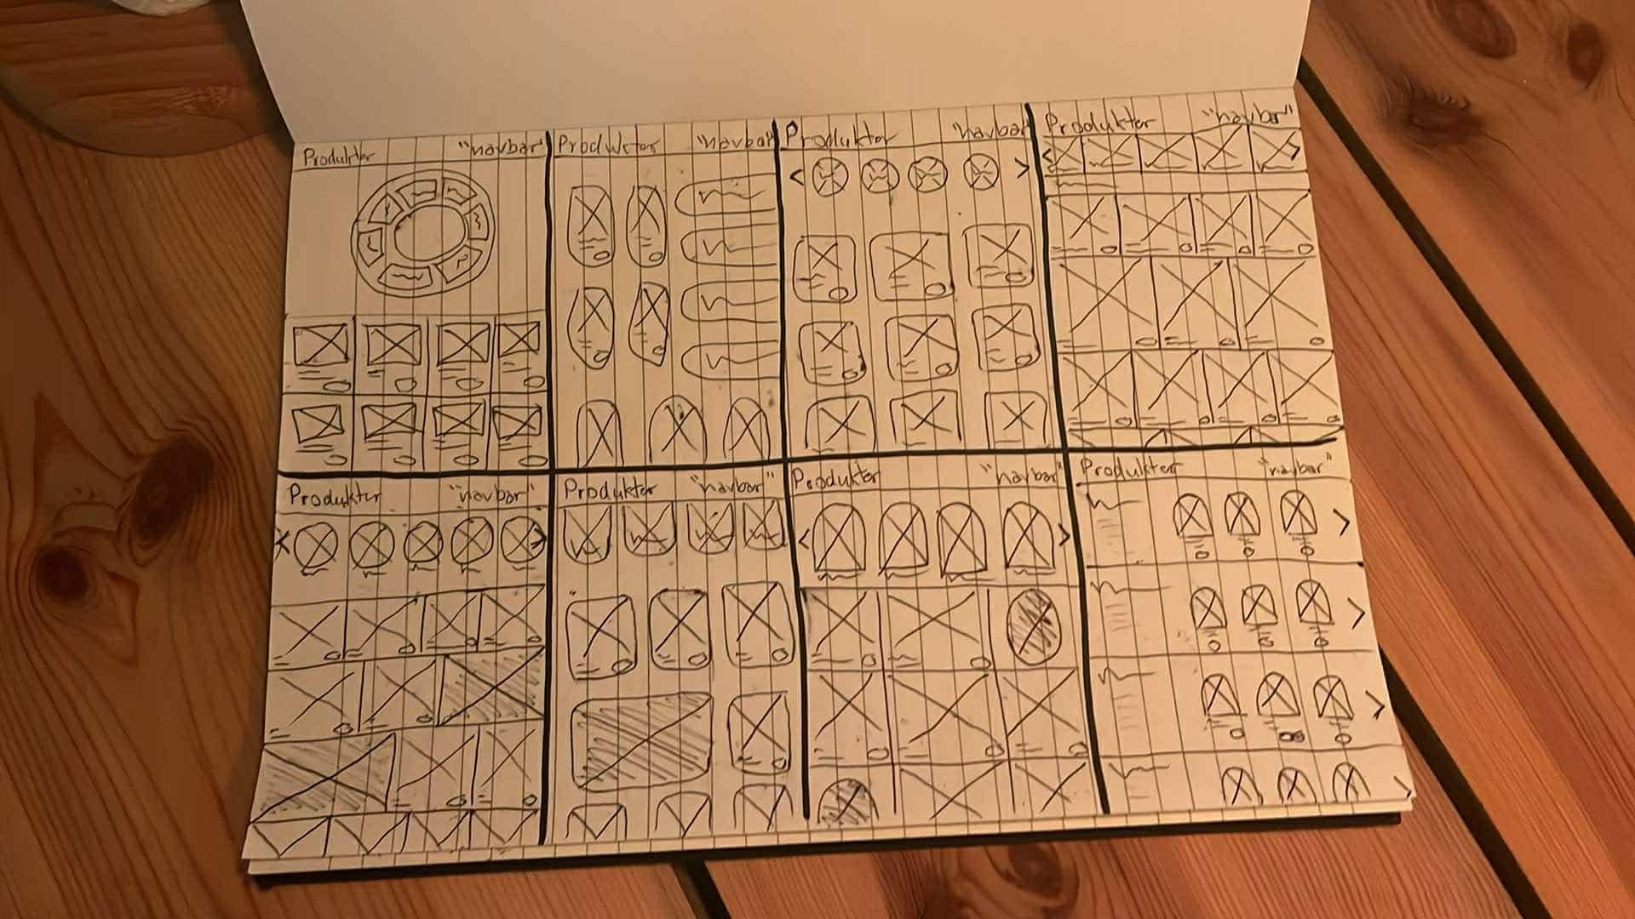

## Moodboard

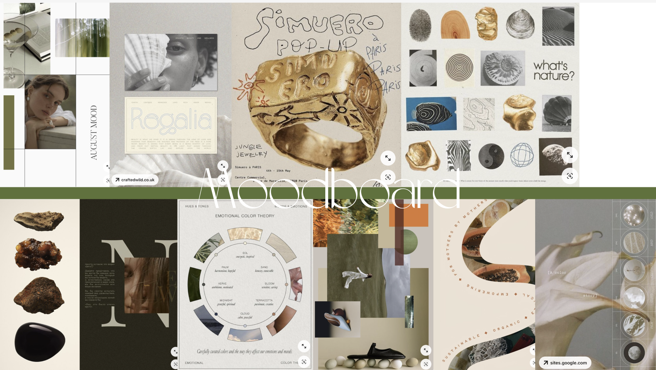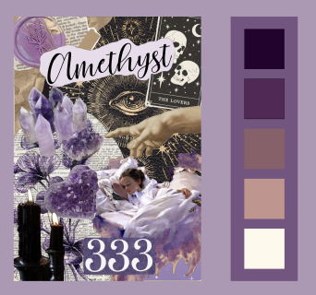

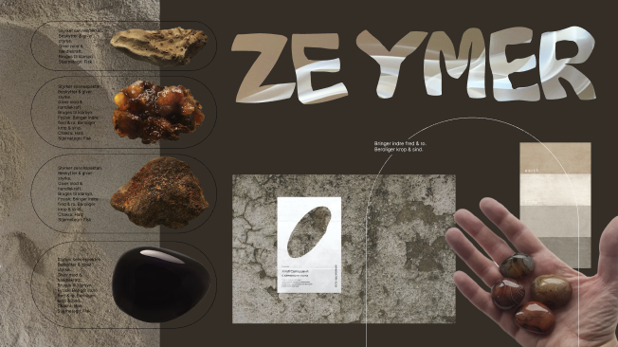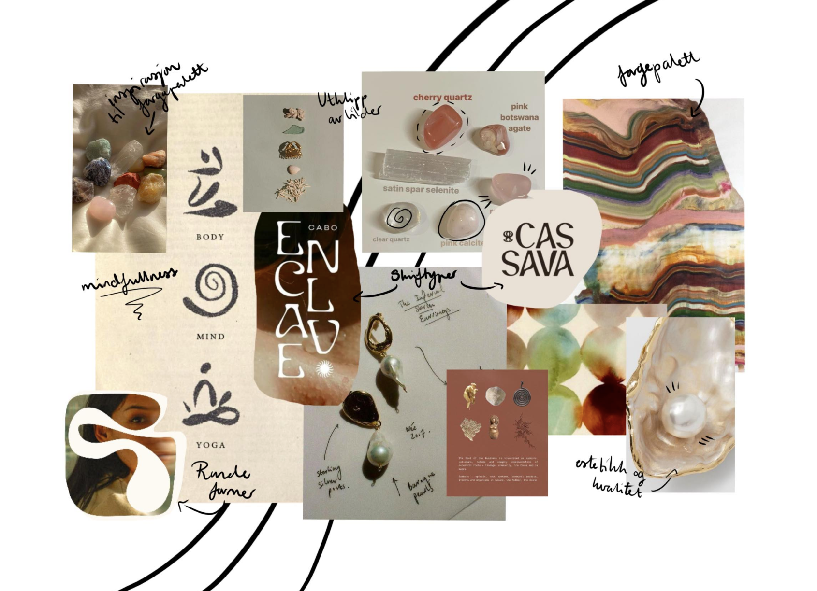

På baggrund af en brainstorm udviklede vi flere forskellige moodboards, som gav os en visuel retning og mulighed for at udforske forskellige æstetiske udtryk. Processen hjalp os med at få indsigt i, hvad vi hver især kunne lide, og skabte en fælles forståelse for vores præferencer og idéer. Ved at analysere vores moodboards kunne vi udvælge specifikke elementer, farver, skrifttyper og stemninger, der bedst matchede det univers og den stil, vi ønskede at arbejde videre med.

Denne tilgang sikrede, at alle perspektiver blev inddraget i designprocessen og hjalp os med at skabe en sammenhængende og inspirerende visuel identitet.

I moodboard processen har vi også haft mulighed for at lege lidt med de farver, billeder og andre input vi fandt frem til igennem vores brugerundersøgelse, så vi sørger for at imødekomme deres præferencer.

## Styletile

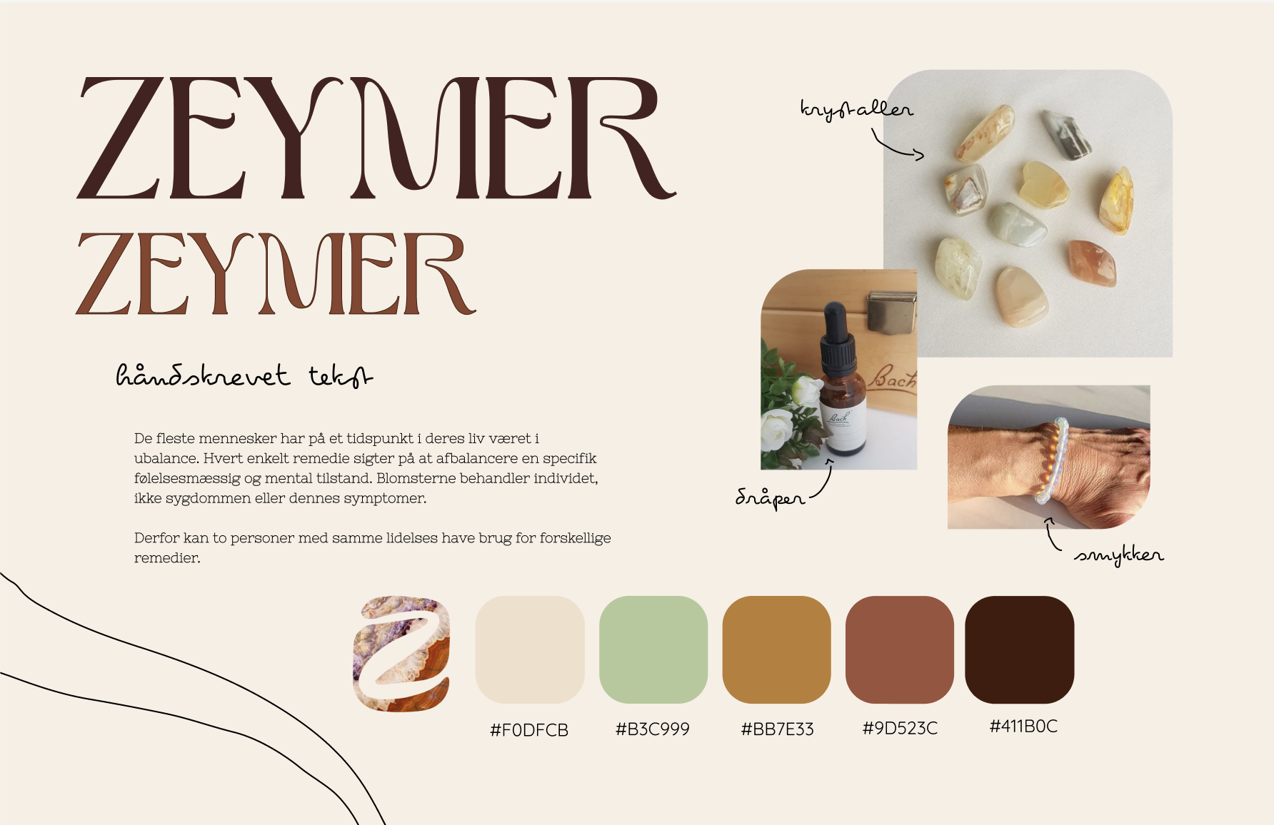

Vi har udarbejdet dette styletile med udgangspunkt i vores moodboards og har skabt en identitet, der matcher det univers, vi ønsker at opbygge. Styletilet kombinerer naturlige elementer fra krystalverdenen med en rolig og autentisk æstetik. Jordnære farver, serif- og håndskrevne skrifttyper samt farver inspireret af billeder fra kundens hjemmeside skaber en harmonisk og spirituel identitet med fokus på balance og velvære.

# Digital Prototype

Her er link til vores prototype i figma:

<https://www.figma.com/proto/RHq2c1vSzev6decz1LMUbR/Untitled?page-id=0%3A1&node-id=0-352&viewport=-873%2C1914%2C0.38&t=pwC1no0ppRiMST2n-1&scaling=scale-down&content-scaling=fixed>

# Indholdsproduktion

## Video

Vi producerede en video til vores hjemmeside for at skabe et interessant element, der kunne tilføje stemning og inspiration på forsiden. Vi valgte at undlade at lave et storyboard eller yderligere planlægning, da vi blev enige om, at videoen skulle bestå af stemningsbilleder fra butikken, som vi først kunne udvælge, når vi ankom på stedet.

Videoen blev filmet med et Sony A7III kamera og redigeret i Premiere Pro. Colorgrading blev nedprioriteret for at fokusere på andre dele af opgaven, og desuden har vi ikke modtaget tilstrækkelig undervisning i programmet til at udføre dette korrekt. Videoen indeholder hverken musik eller andre elementer, der kræver kreditering, og alt optagelse er lavet i Zeymers fysiske butik.

## Tekst

Vi har valgt at lave overskrifterne en lysere farve end resten af teksten, samt give det en anden font, så disse skaber blikfang for brugeren. På forsiden er det vigtigt at teksten er kort og præcis, således at den ikke bliver for teksttung. Hvis brugeren ønsker mere information, er det muligt at læse mere på de andre sider.  
Vores call to action-knapper er alle tydeligt vist med border, således de ligner knapper som man kender dem. Derudover har de en hover effect for at gøre dem endnu mere tydelige.

## Fotos – Billedmateriale

Vi har skudt billeder i både bred og høj format, alt afhængigt af hvad billederne skulle bruges til.  
Der er både produktfotos, stemningsfotos samt billeder fra butikken.  
Alle billeder er efterbehandlet i Adobe CameraRaw/photoshop således at alle har nogenlunde samme belysning samt farvetoner. Farverne er forsøgt matchet med vores generelle farvepalette.

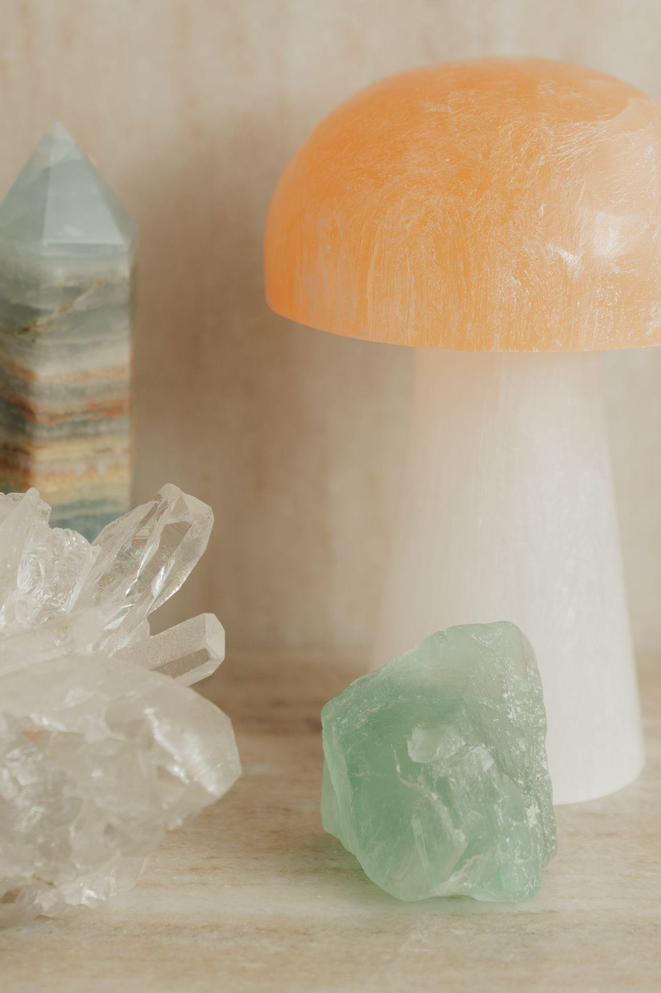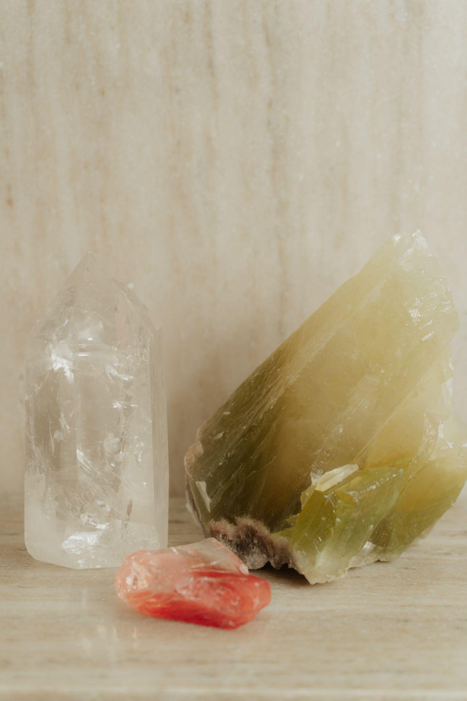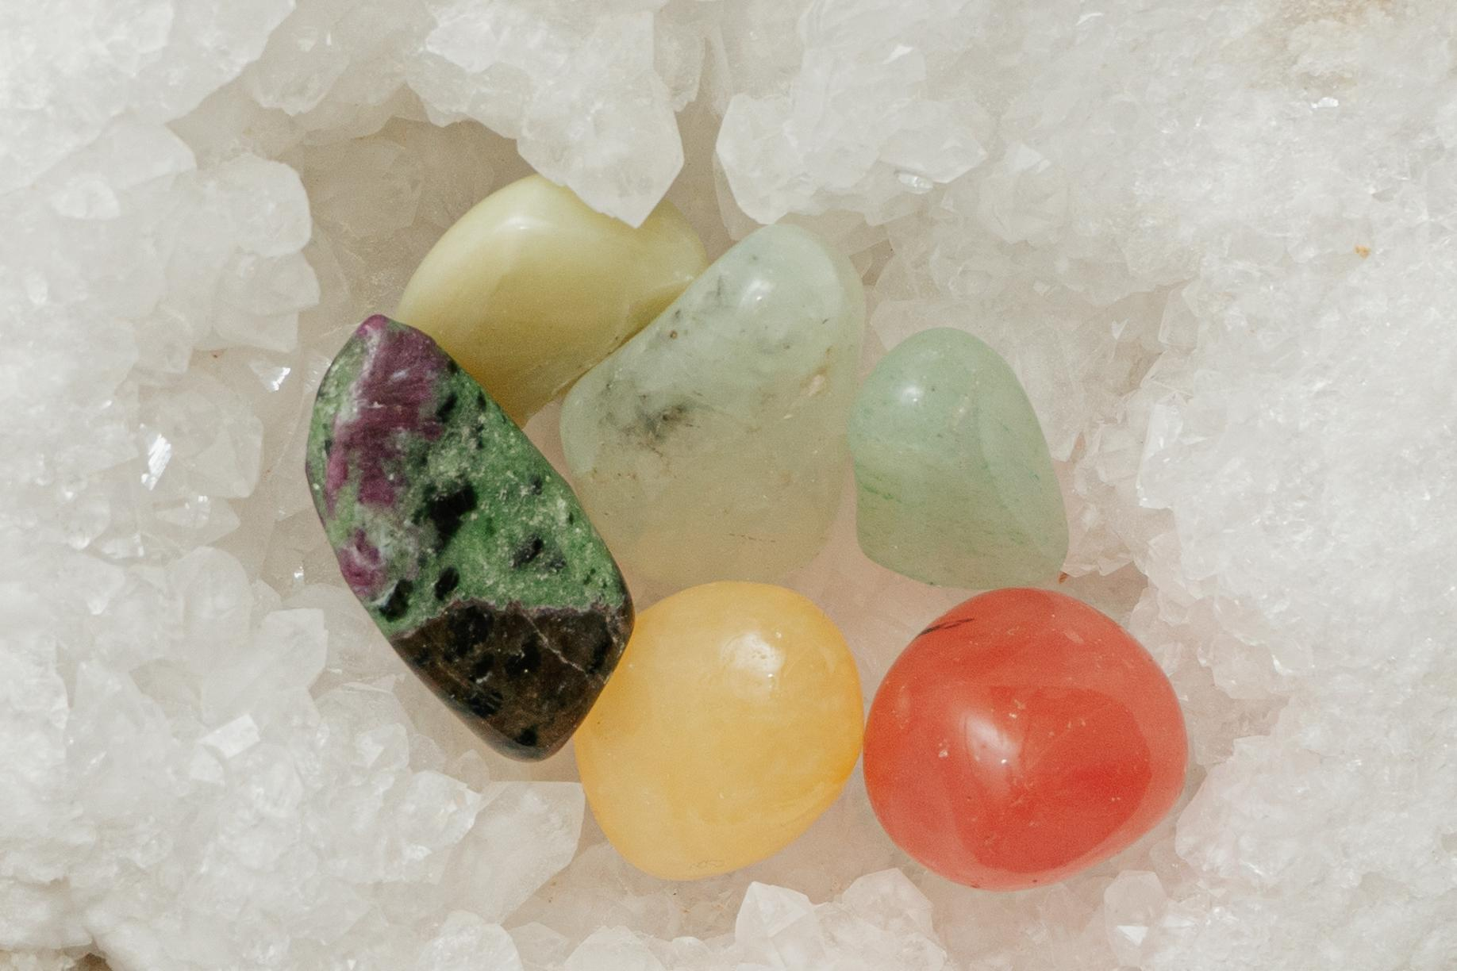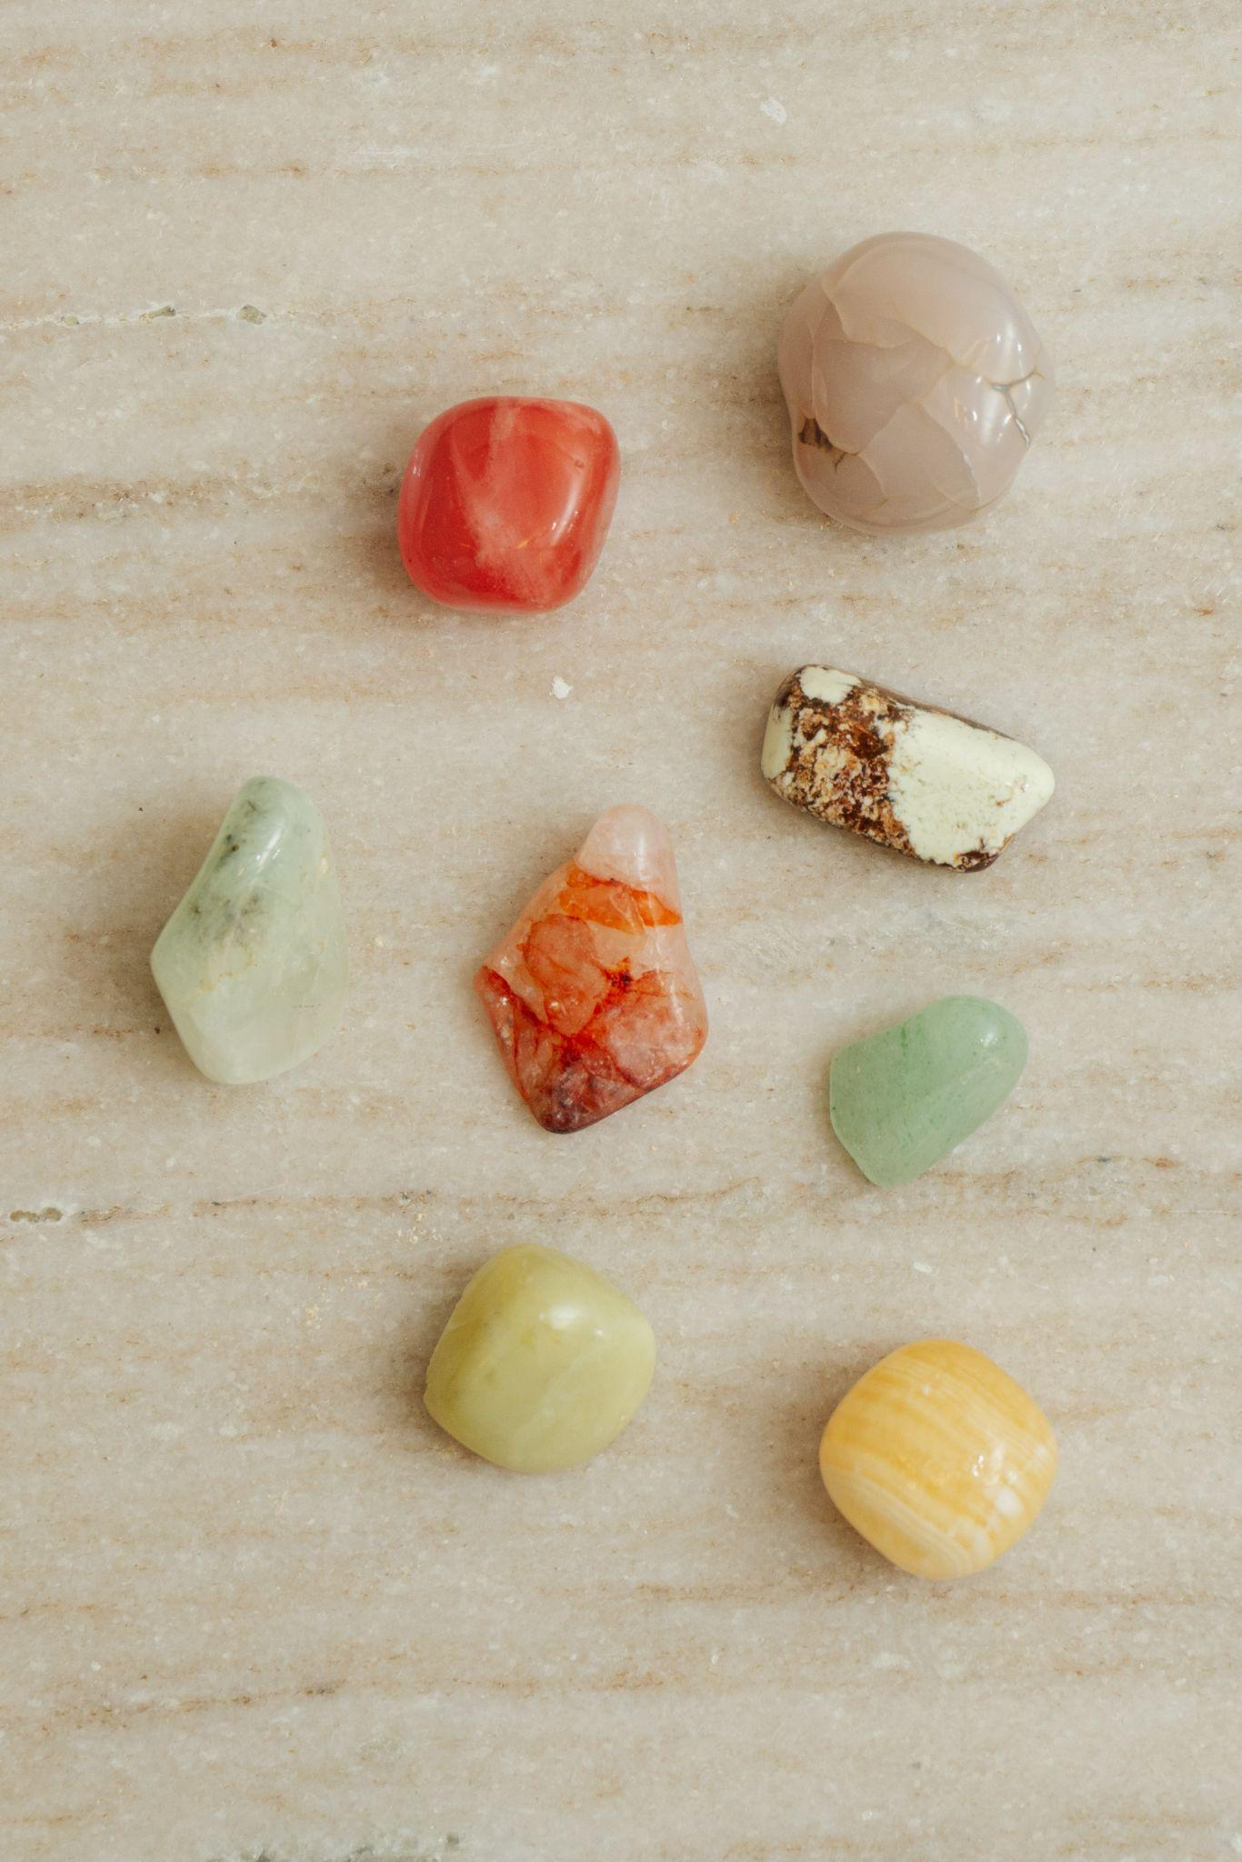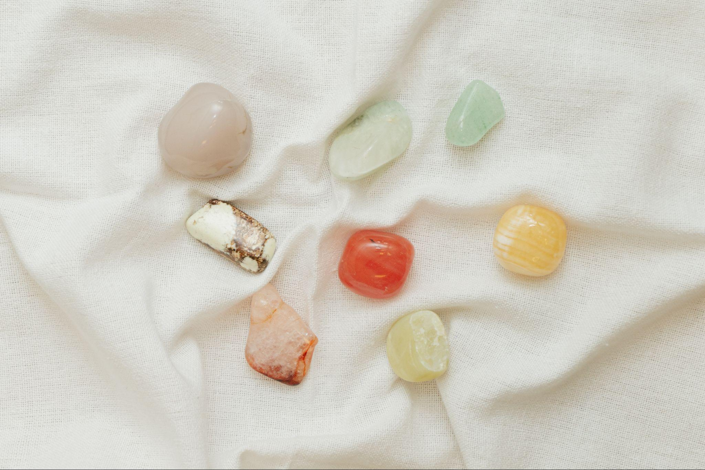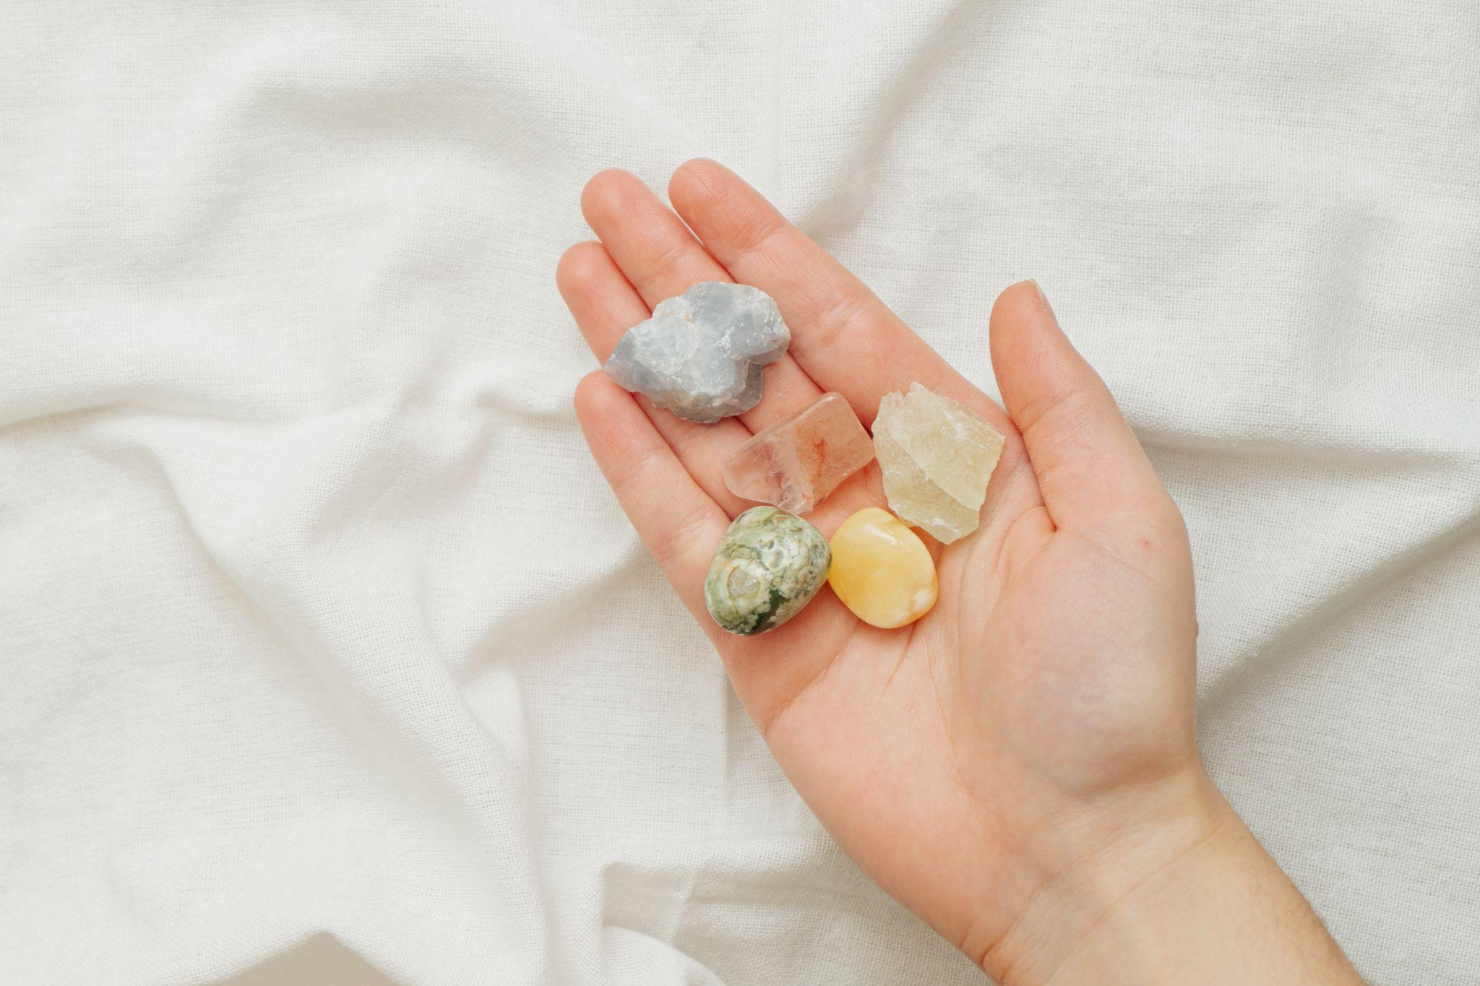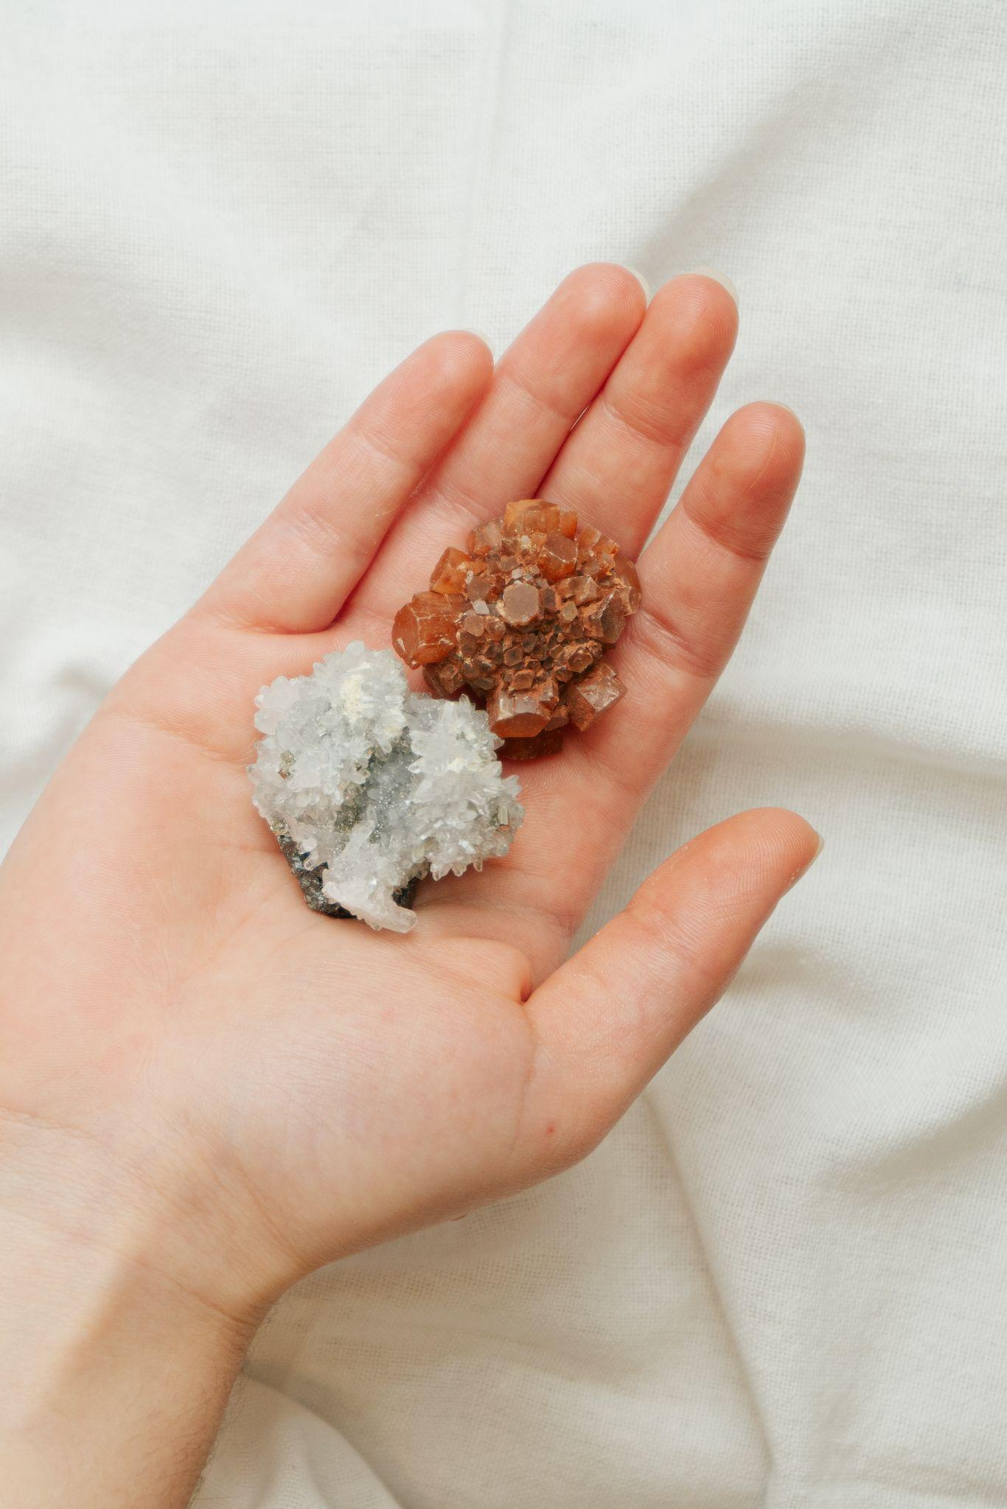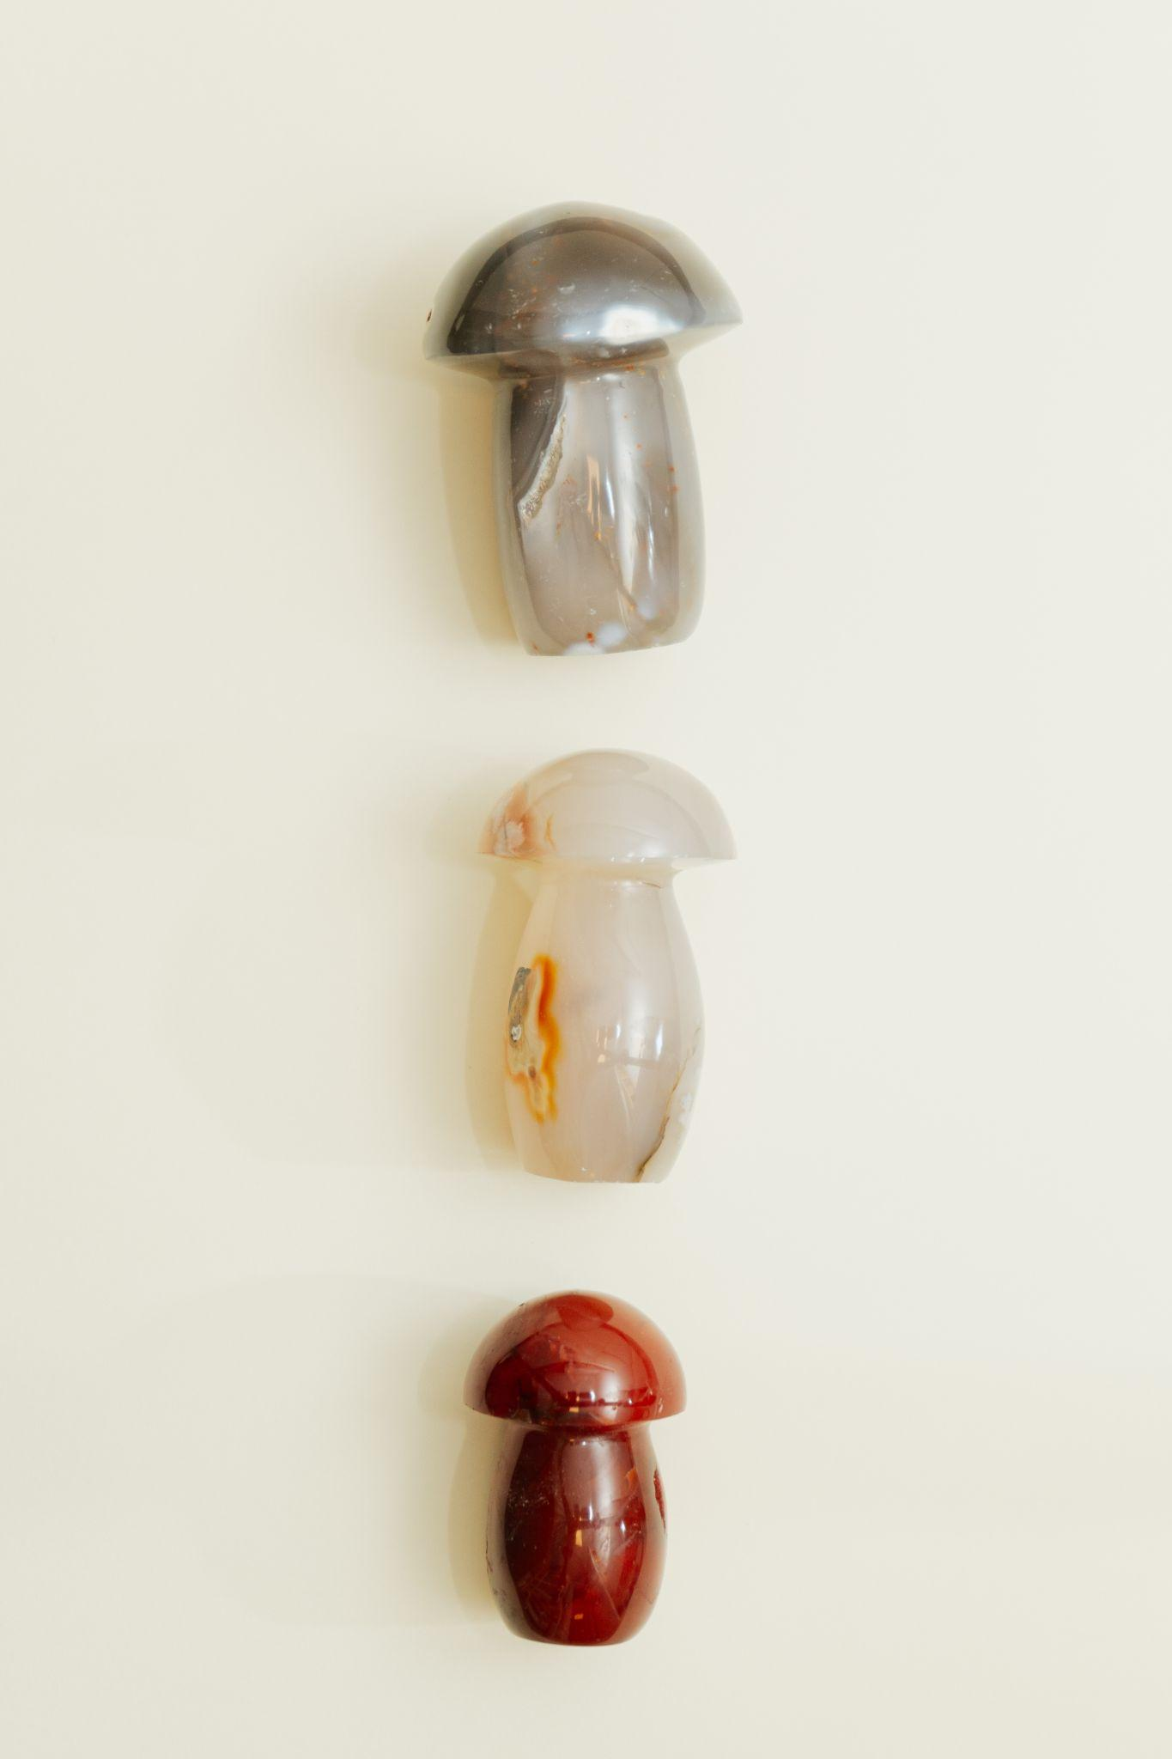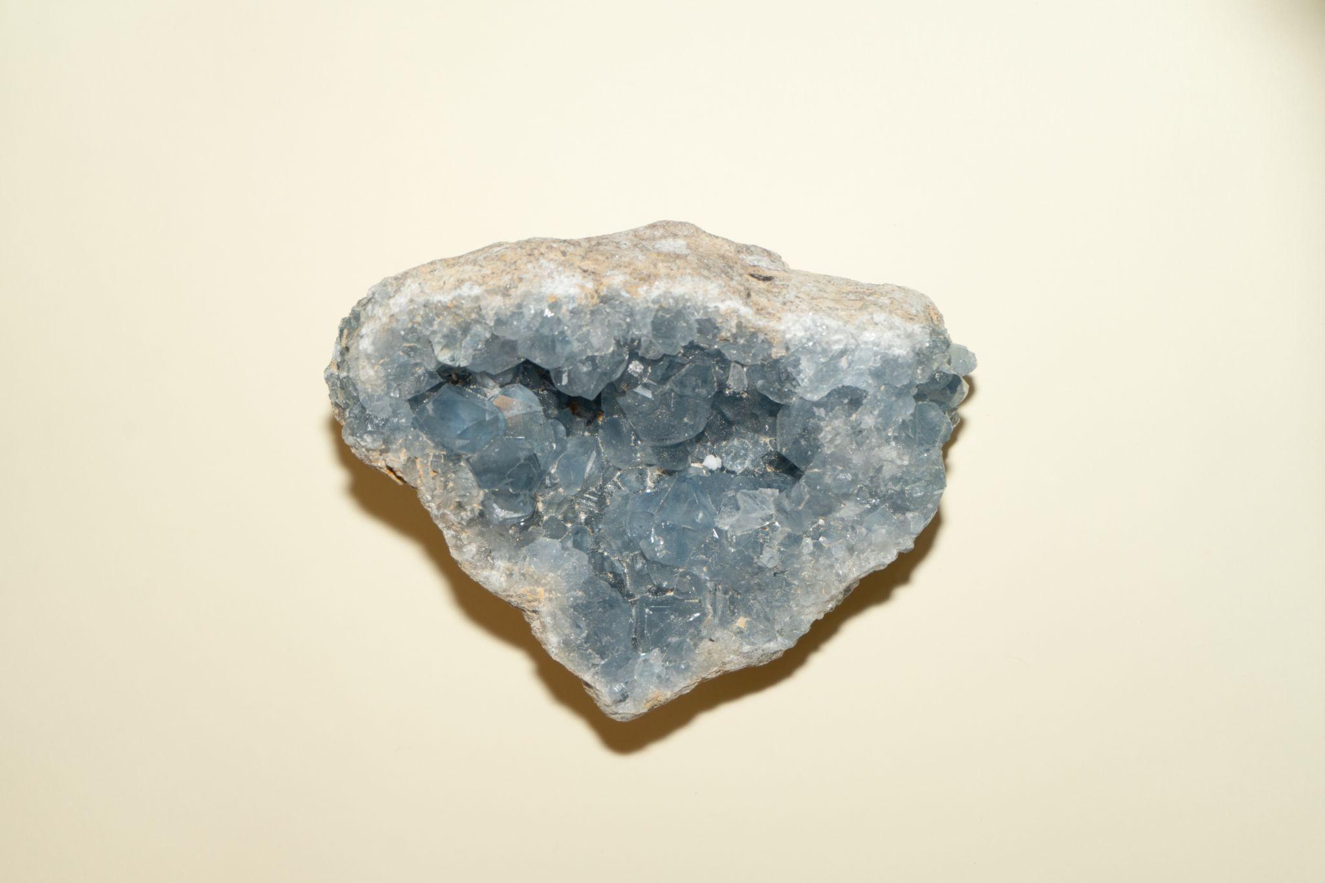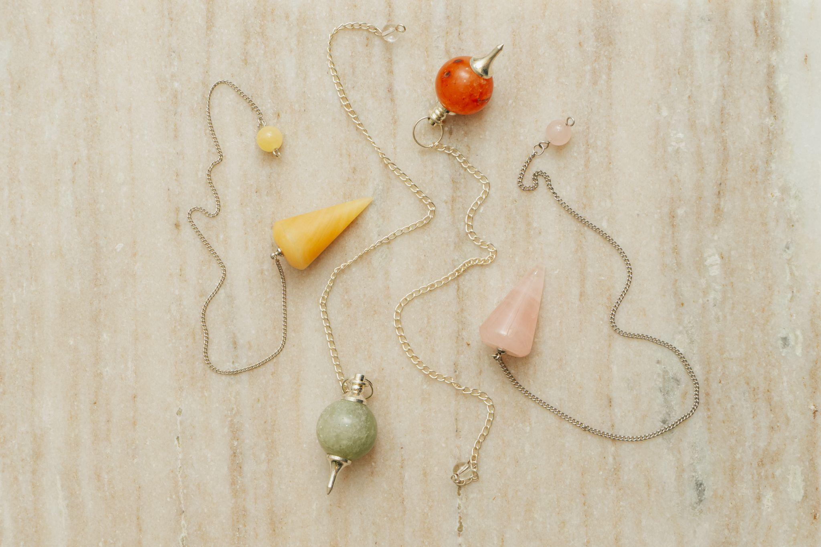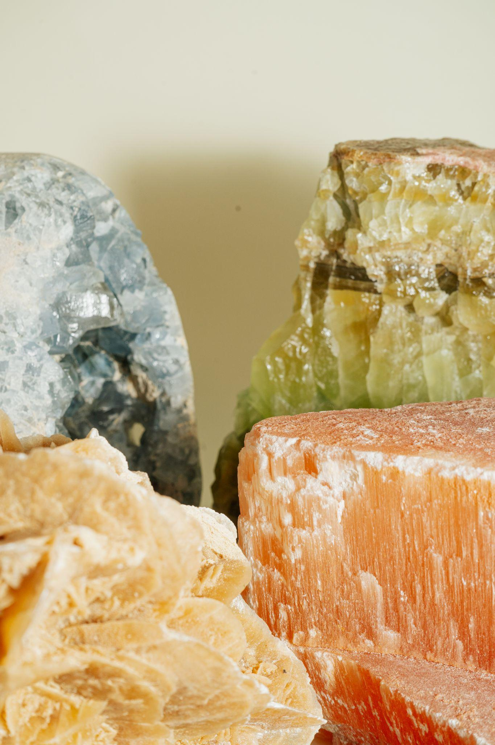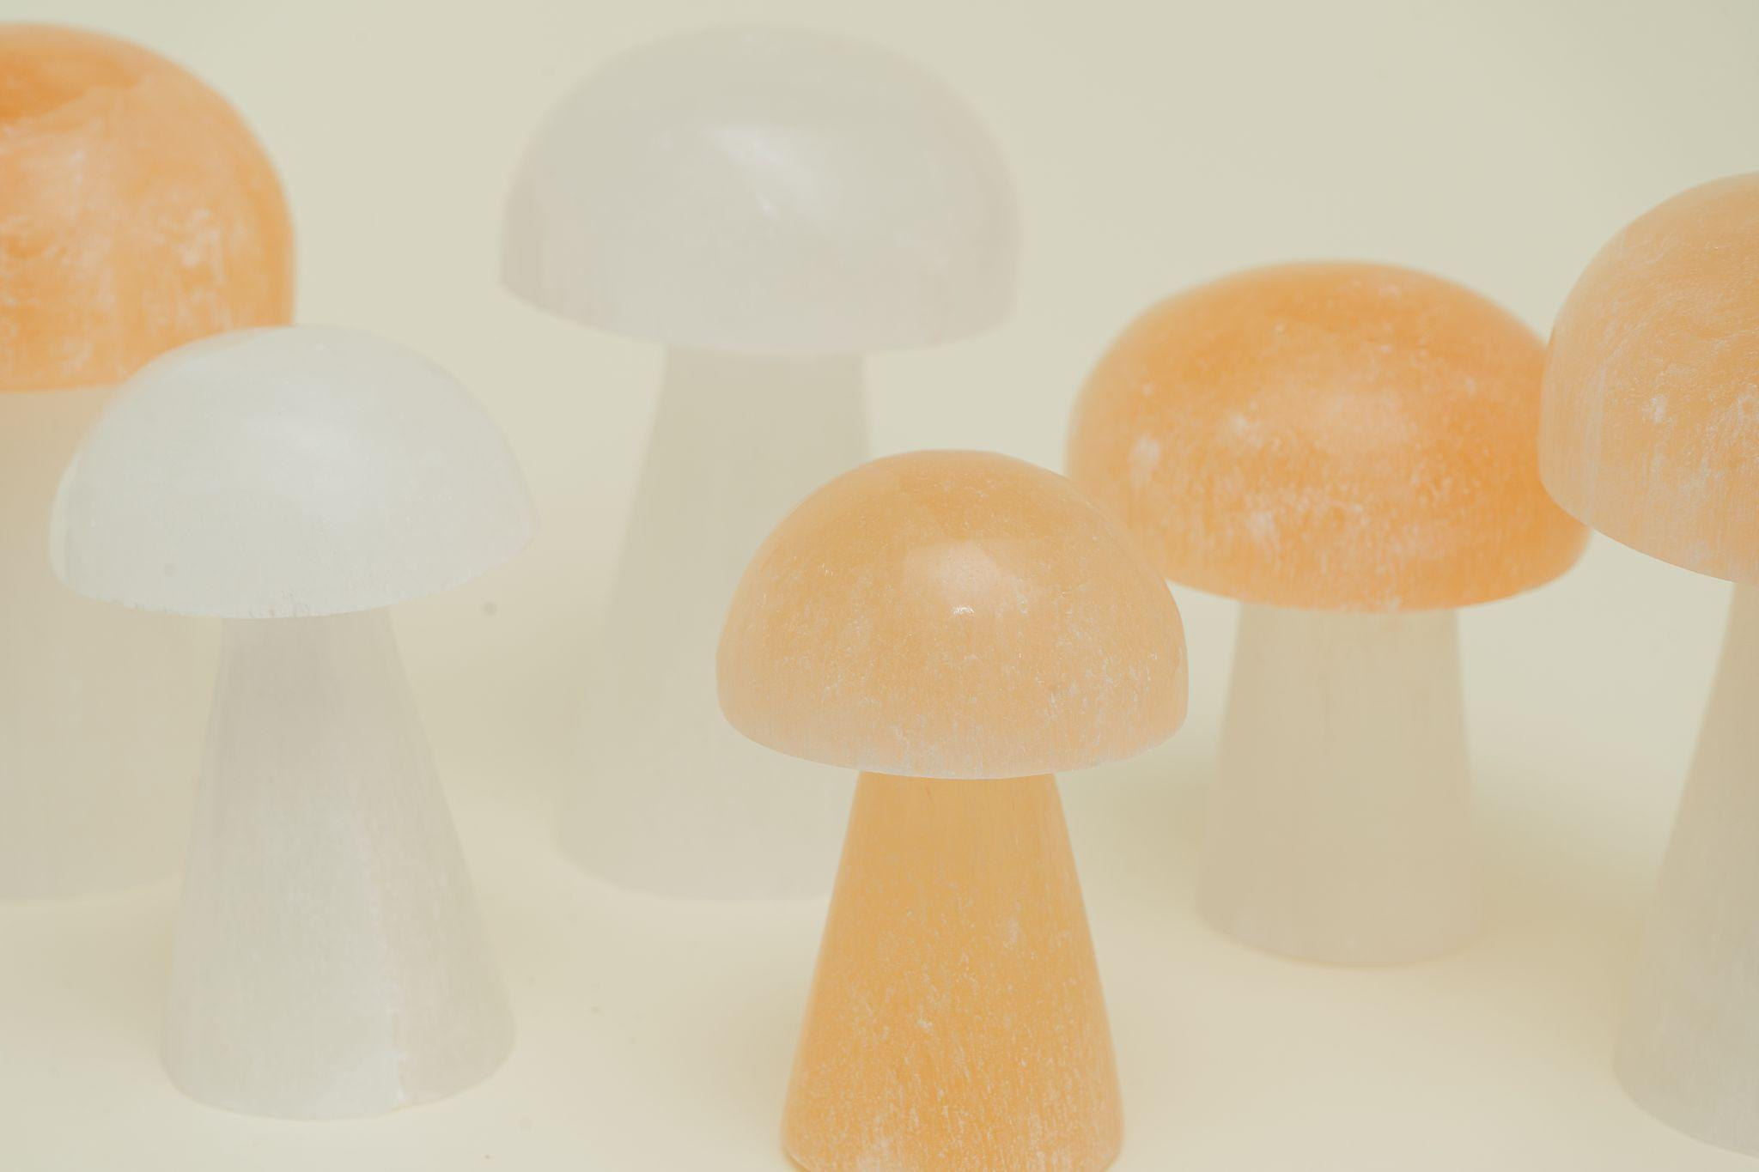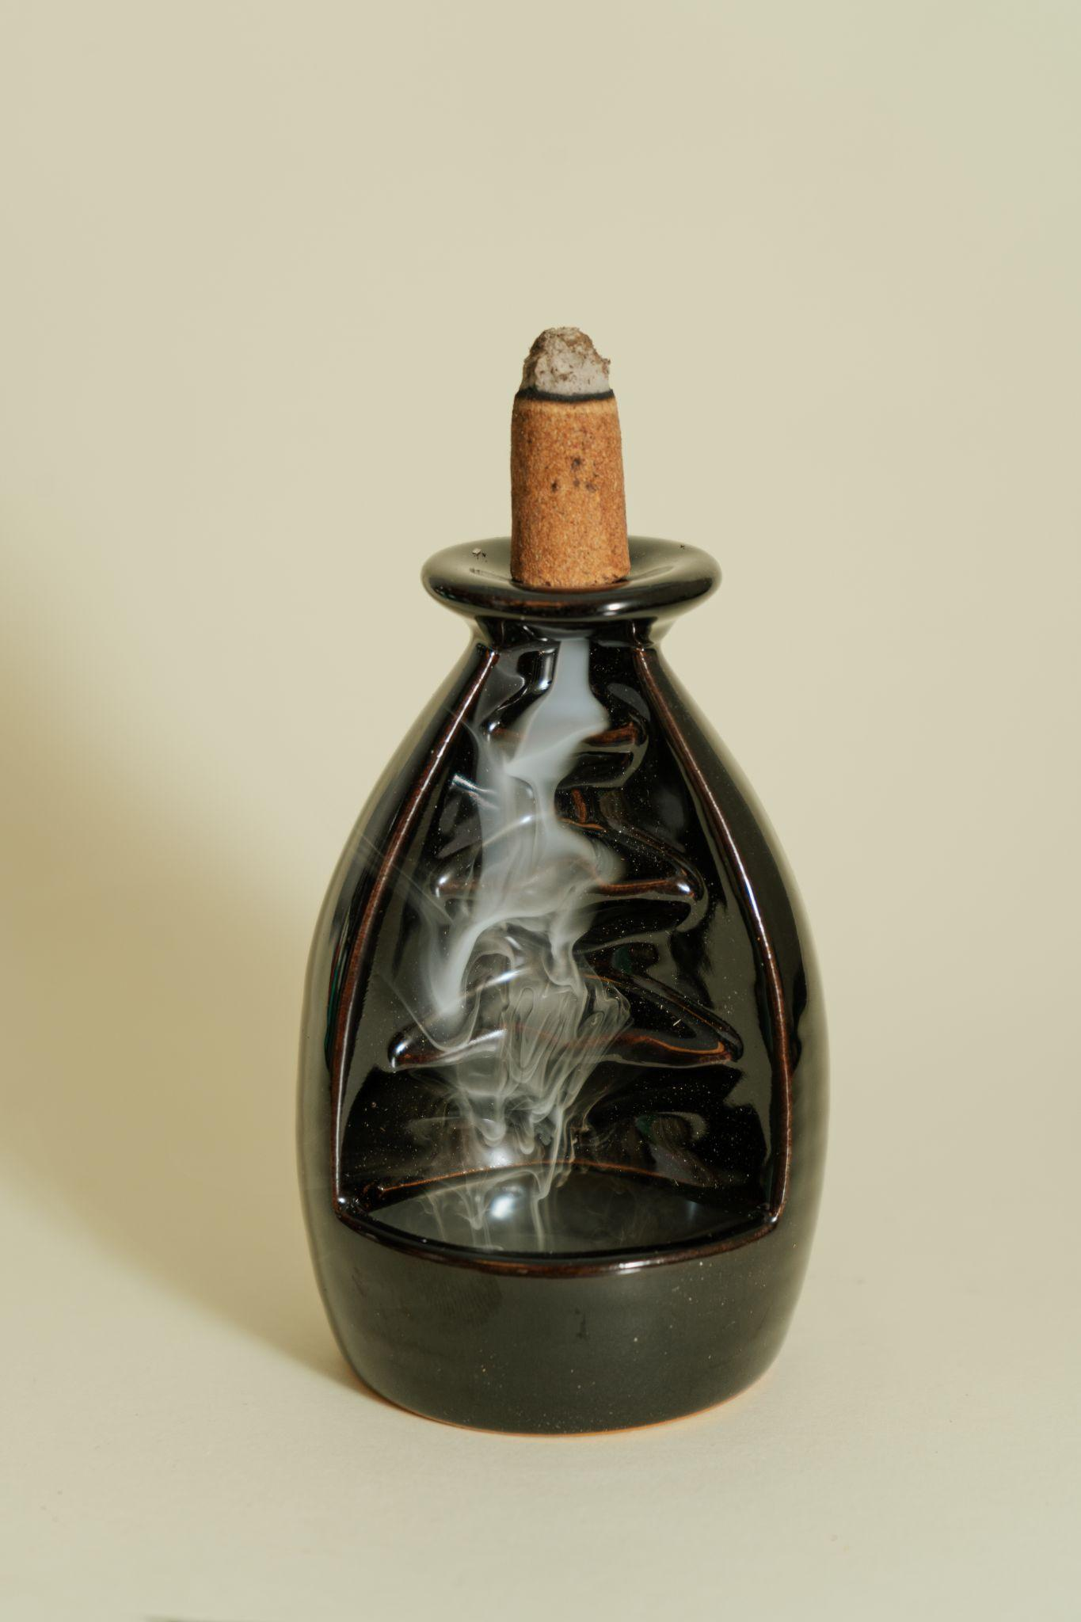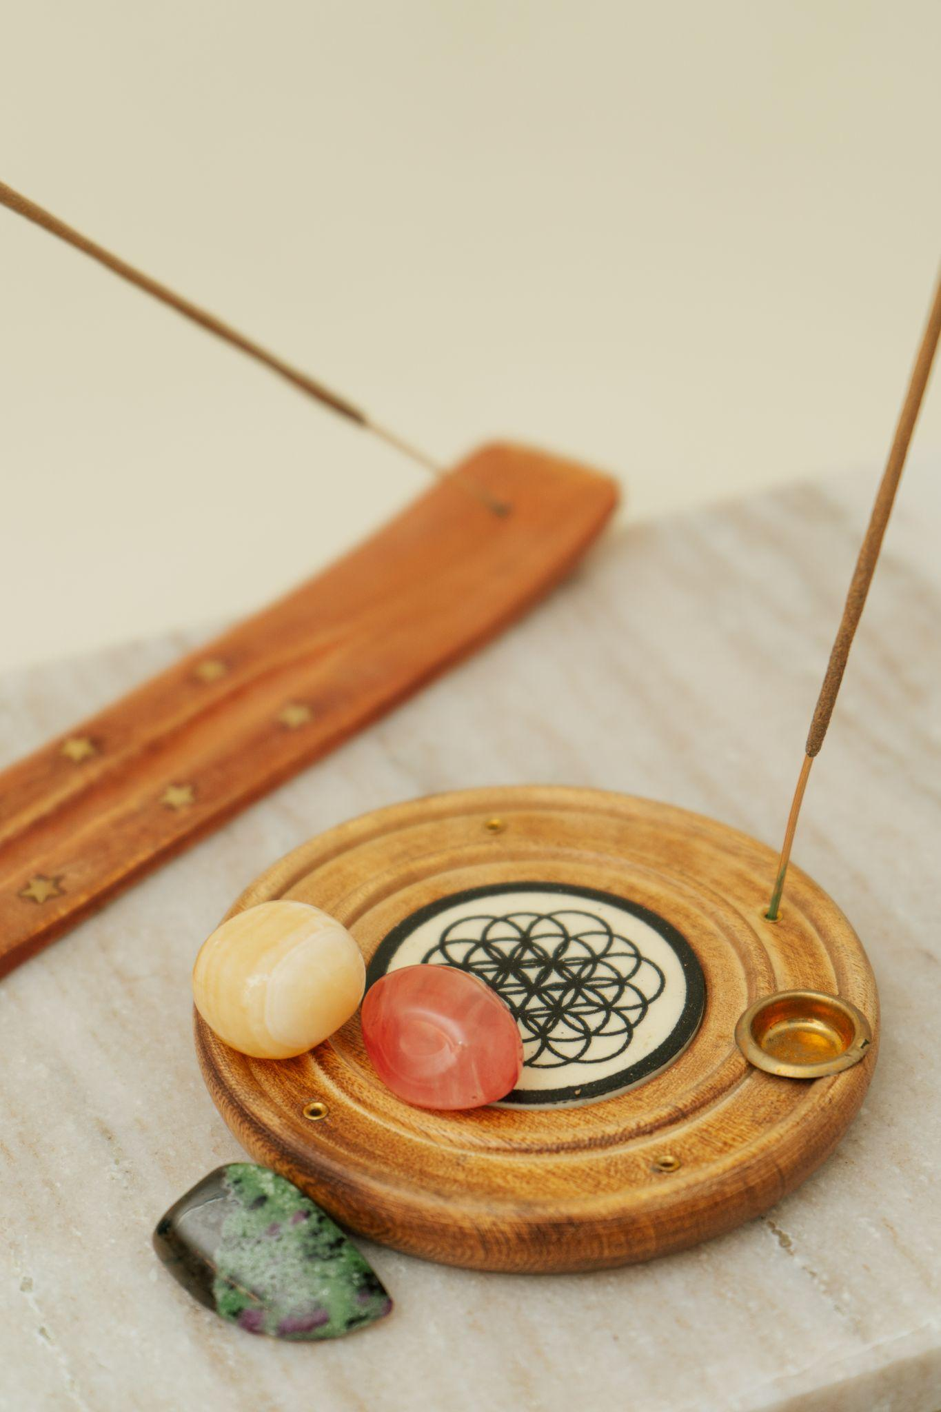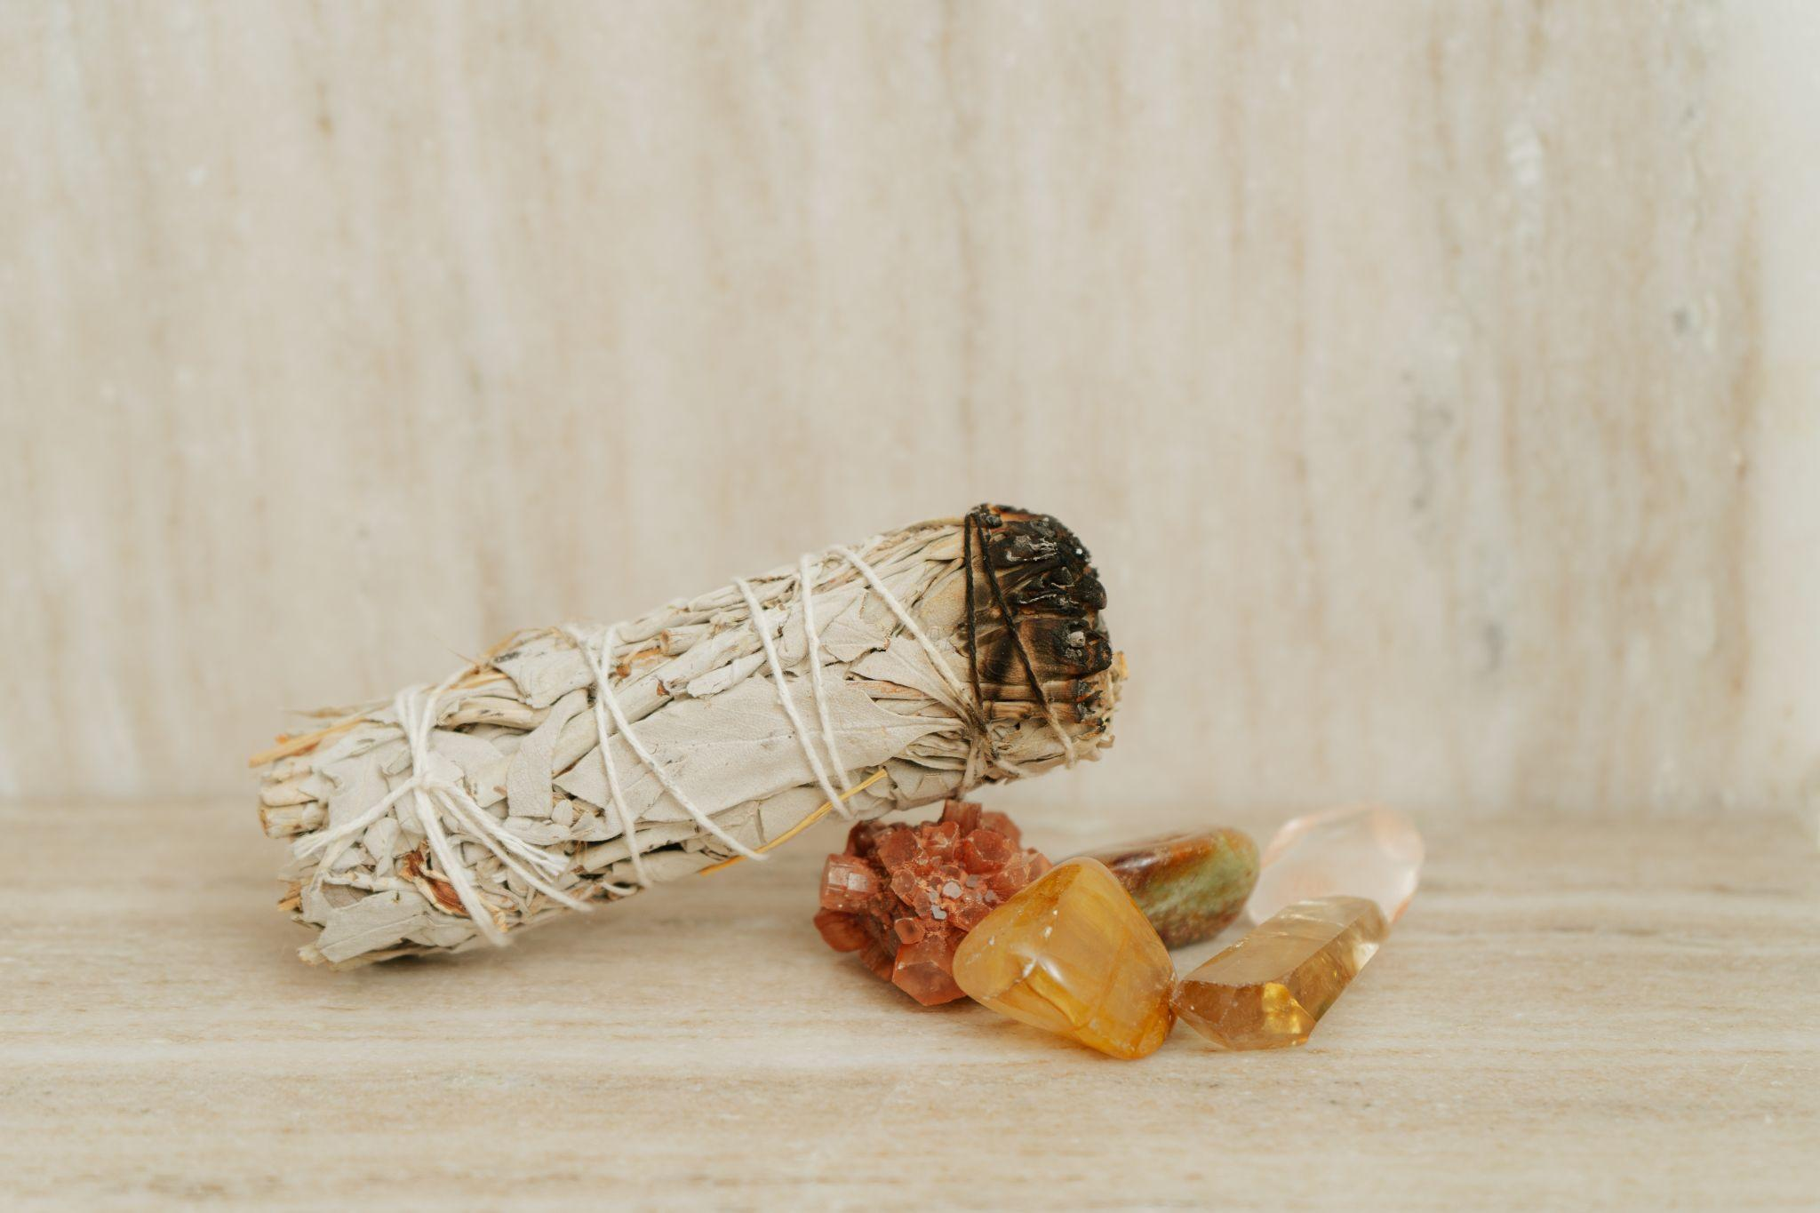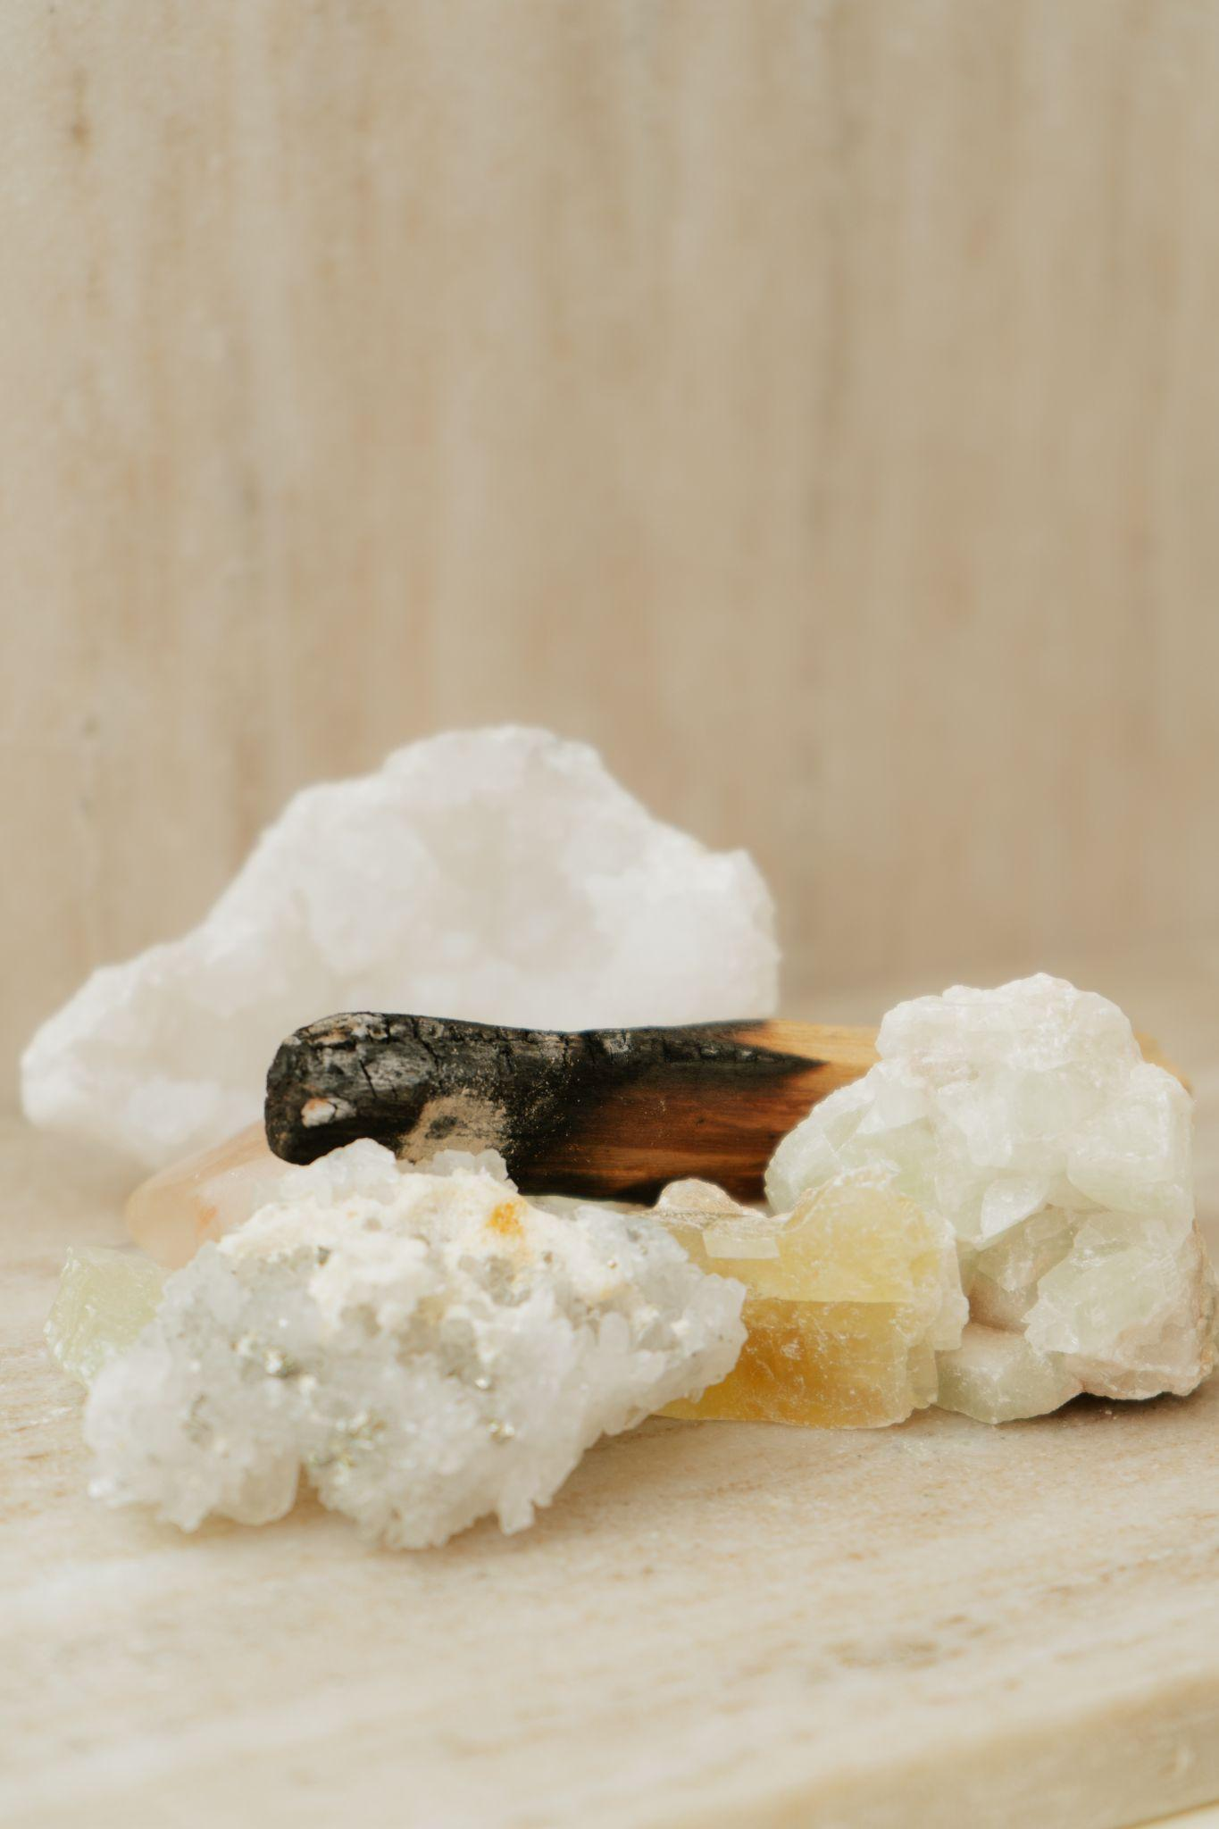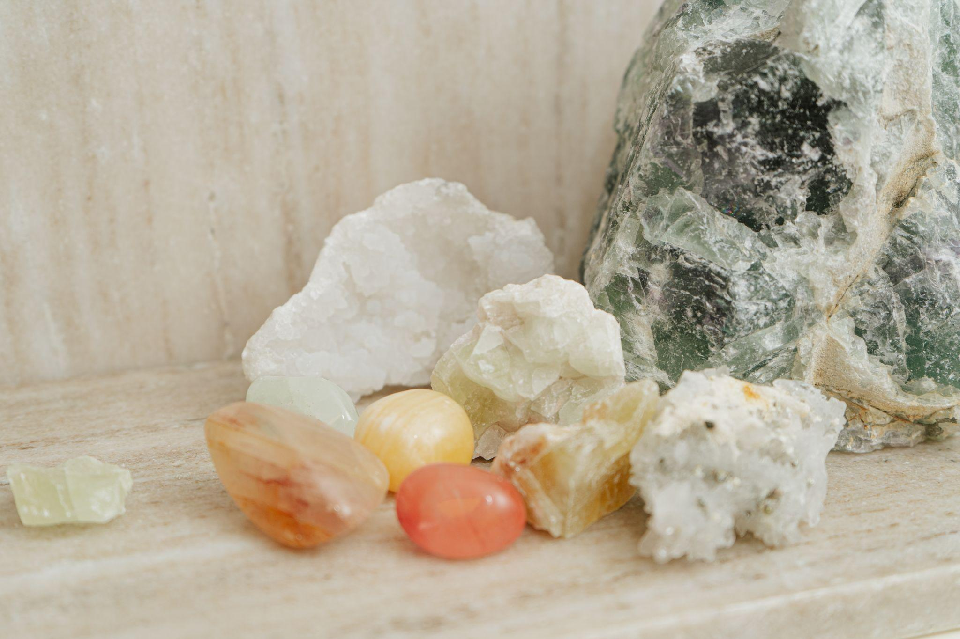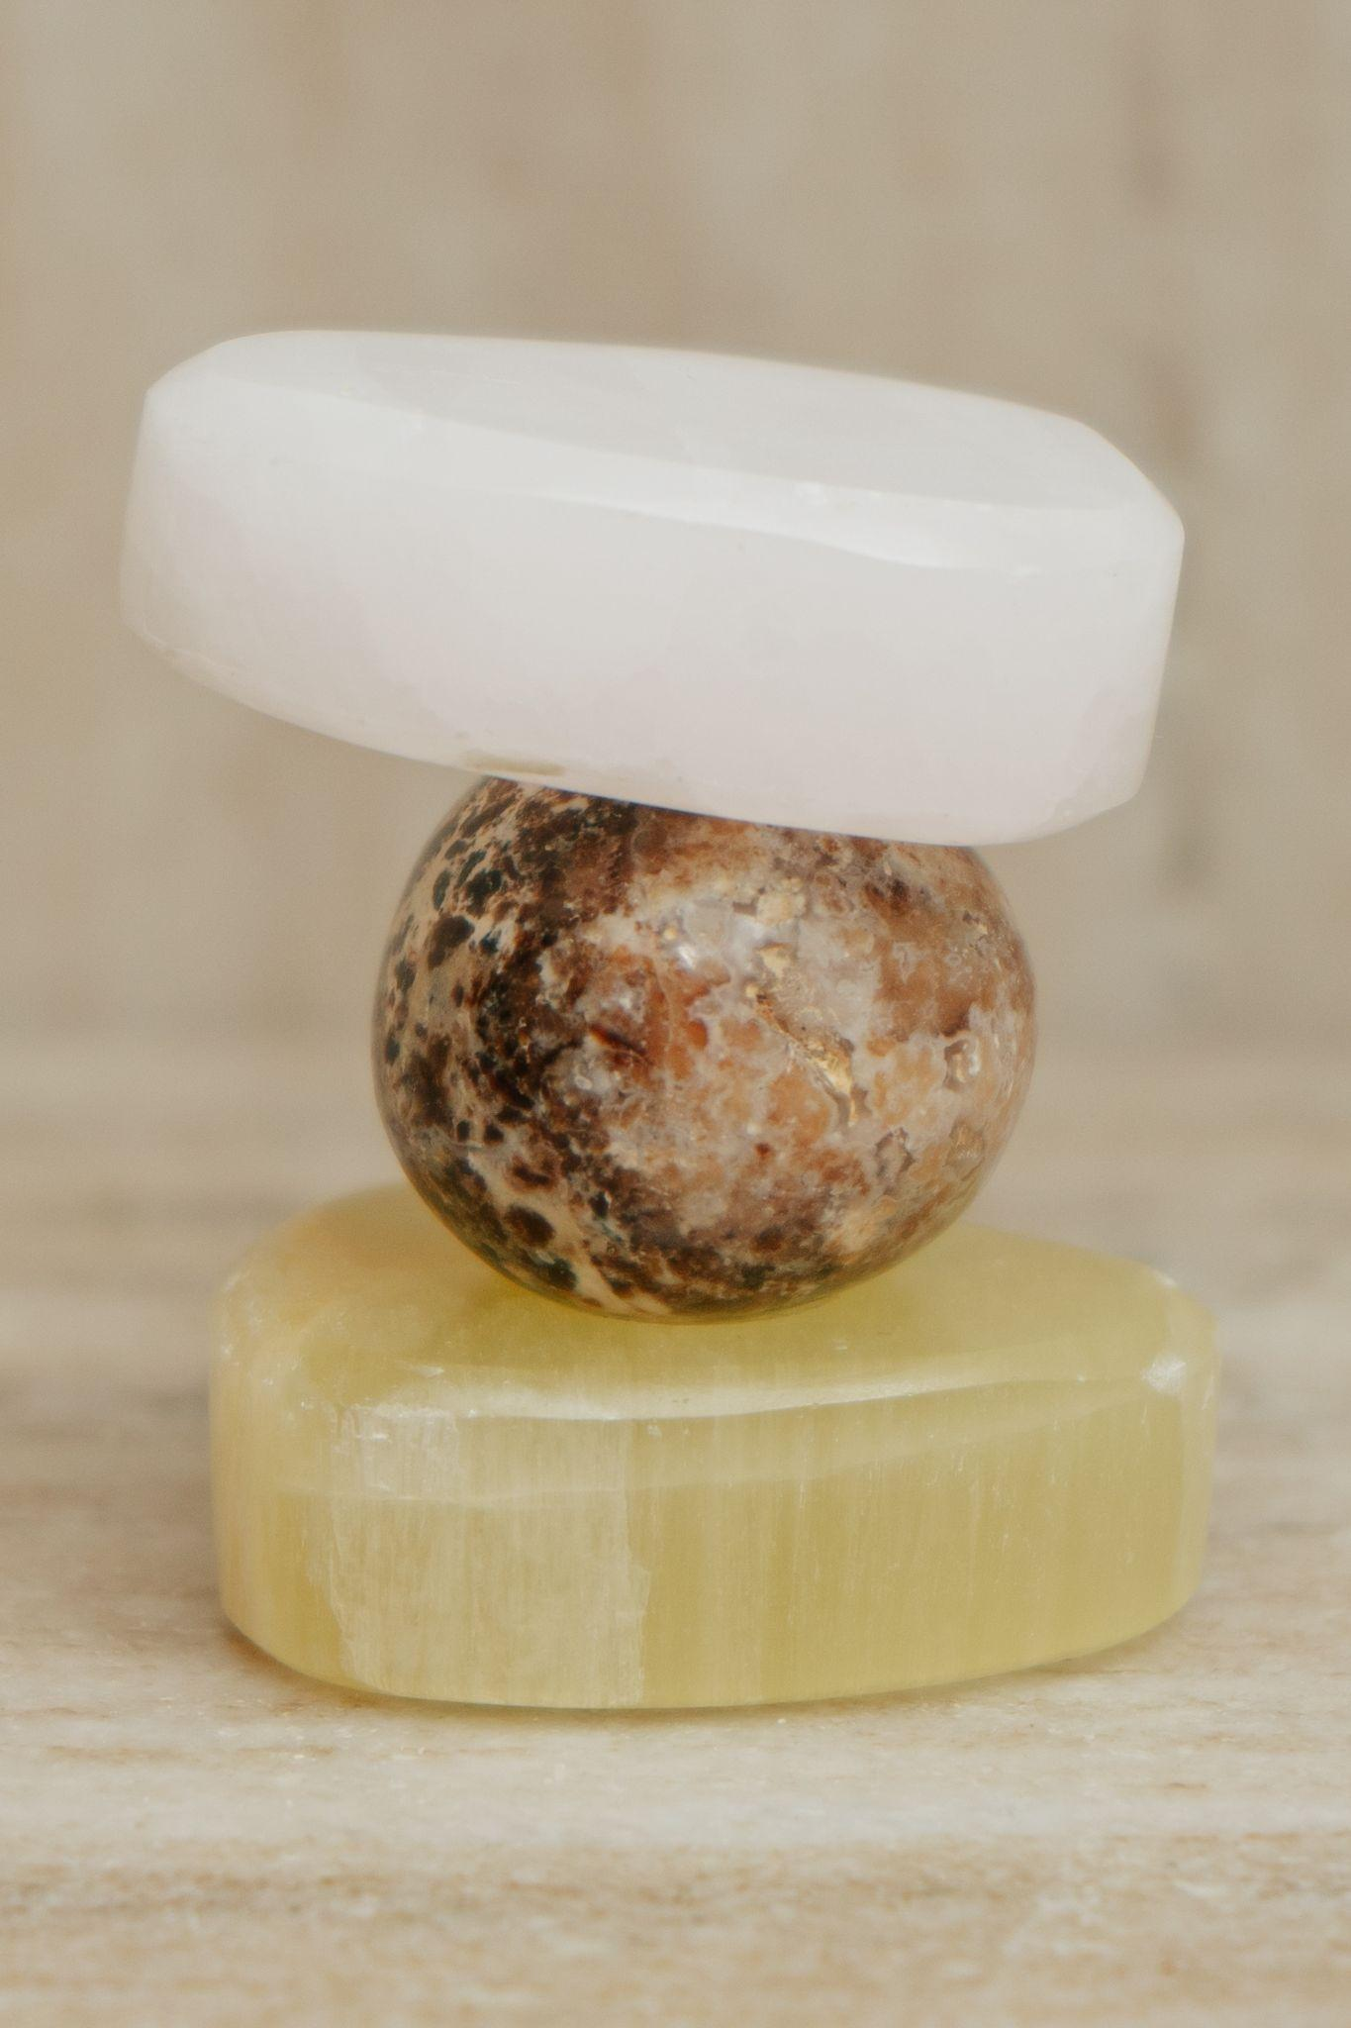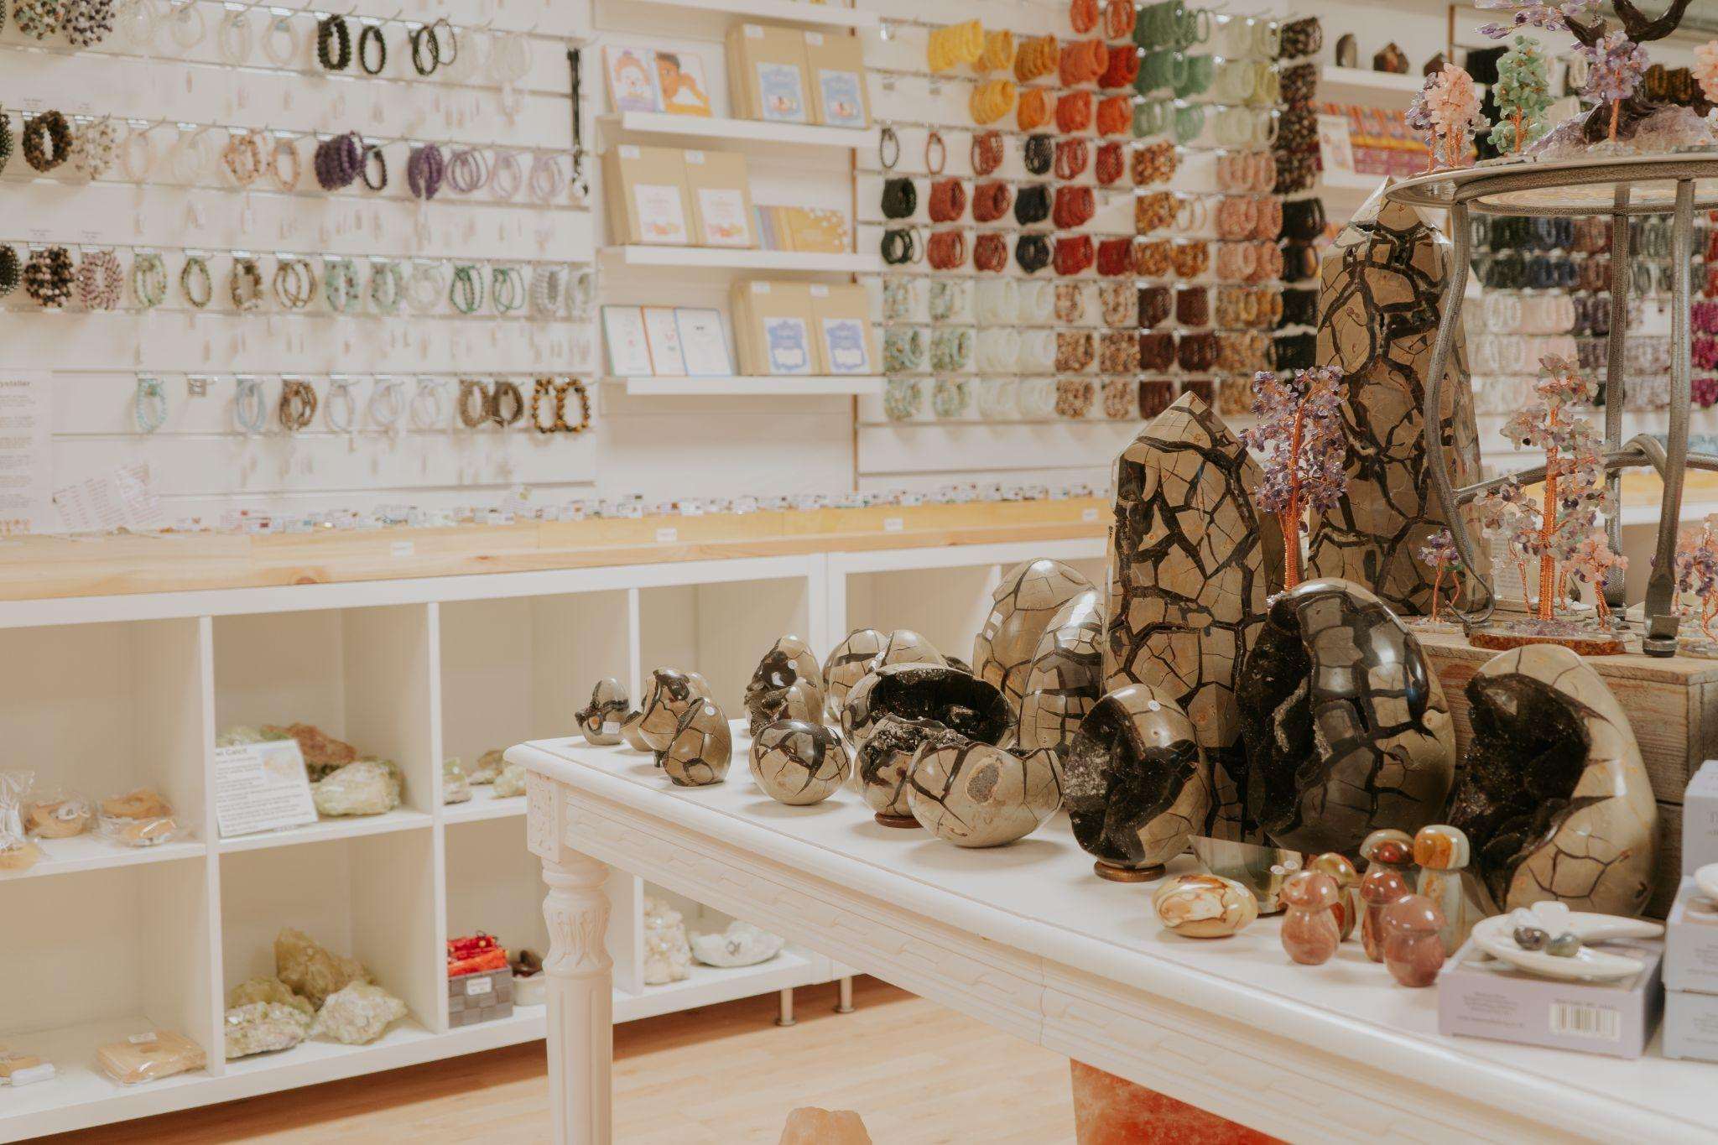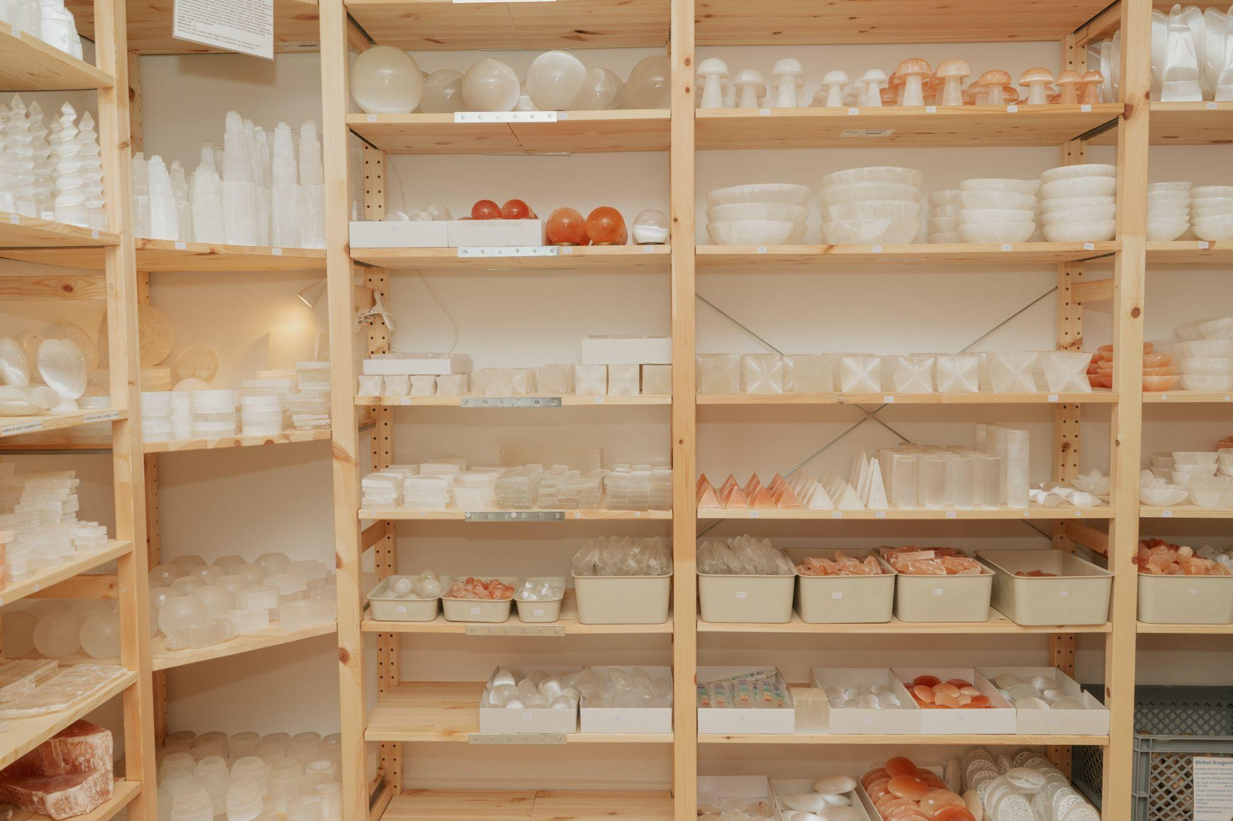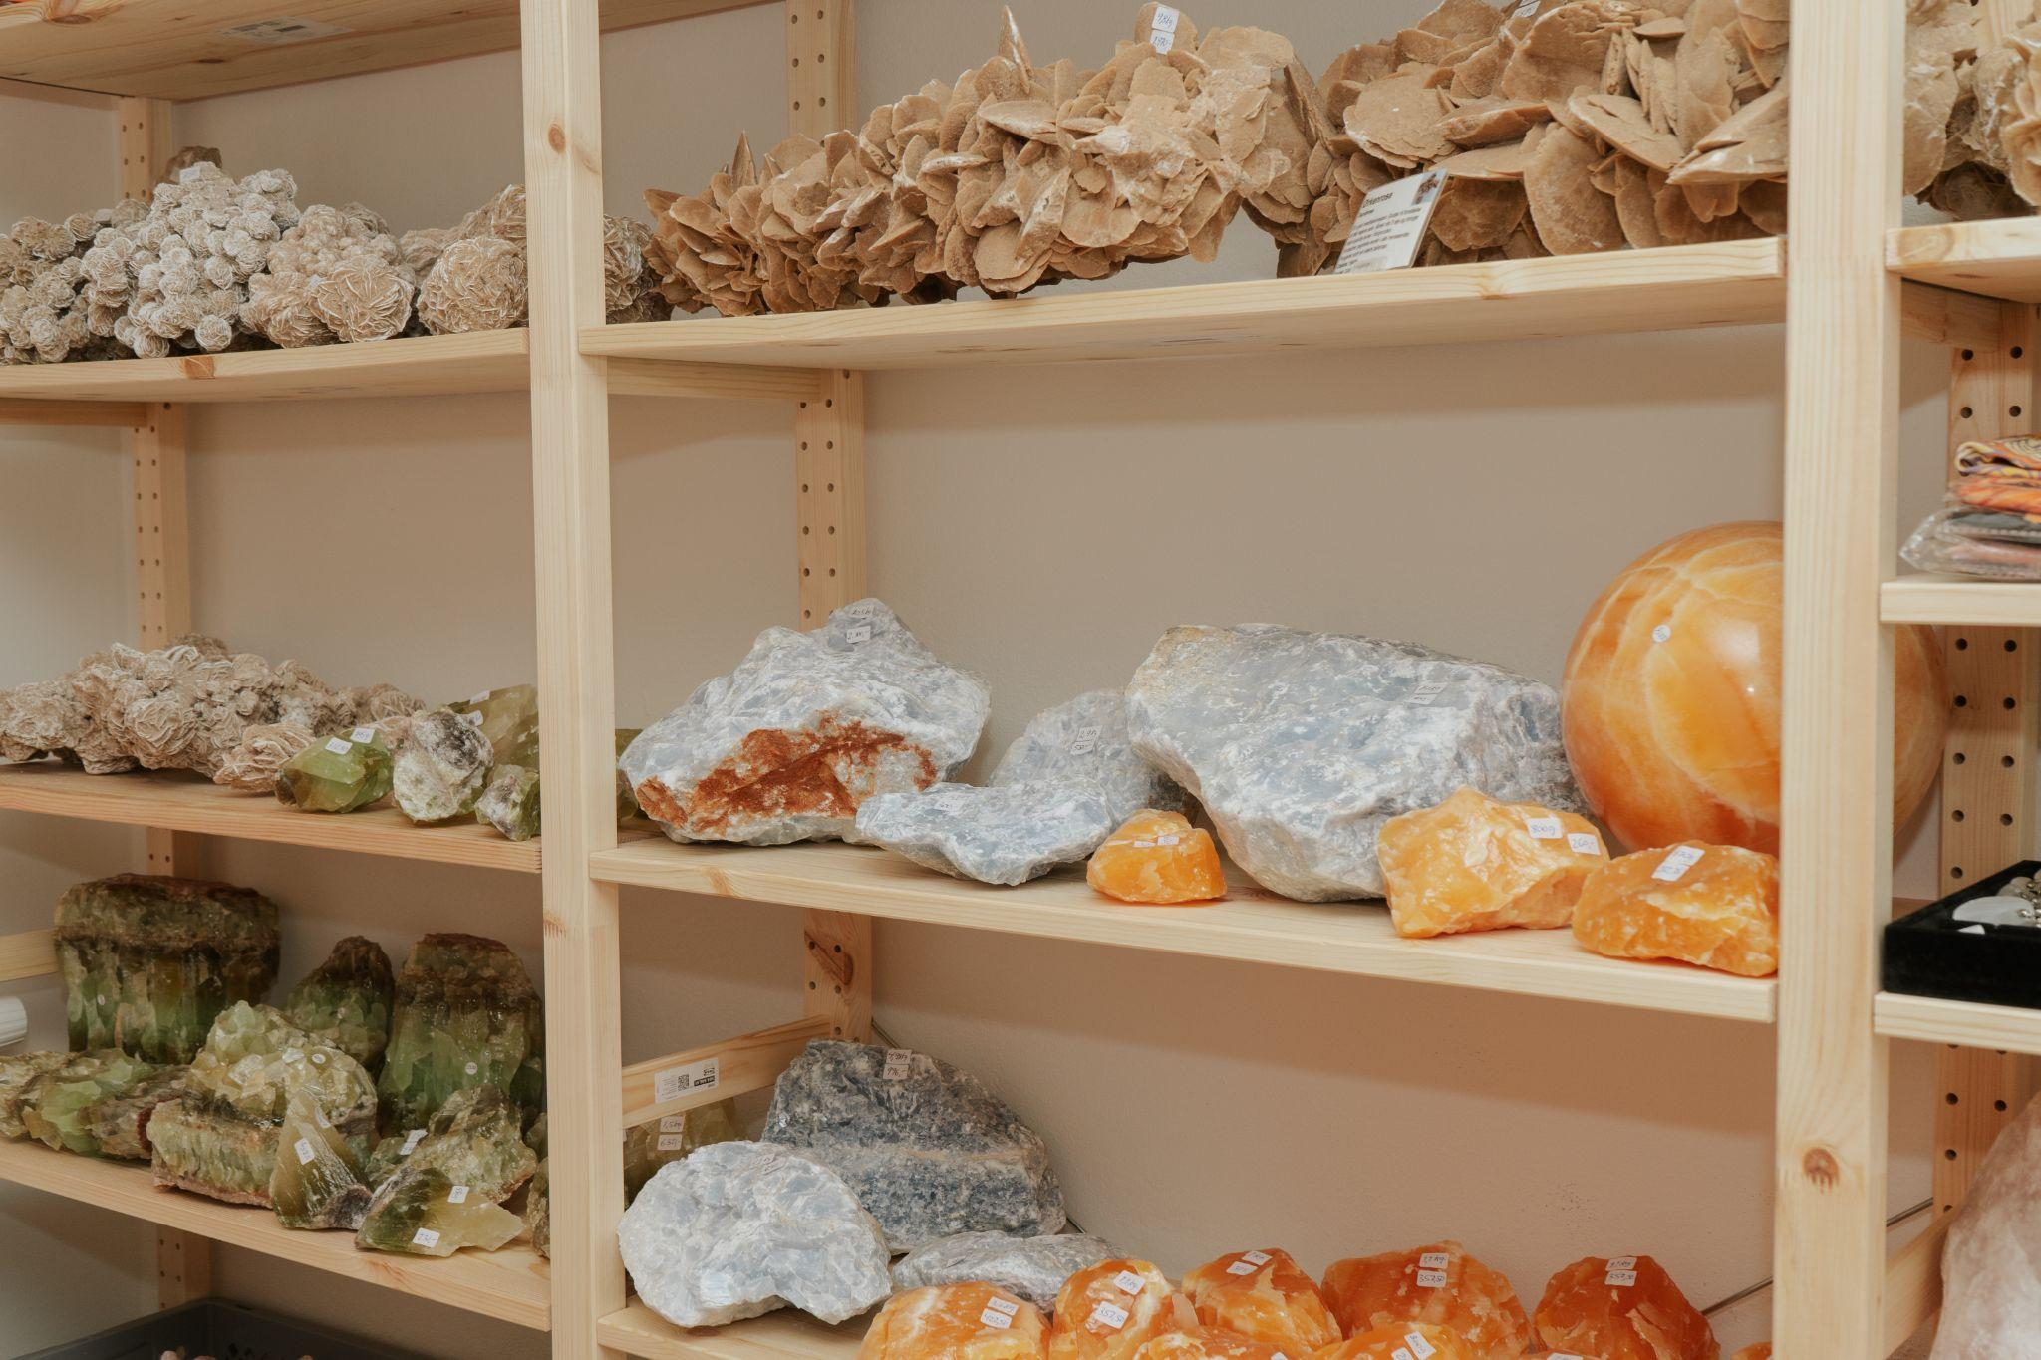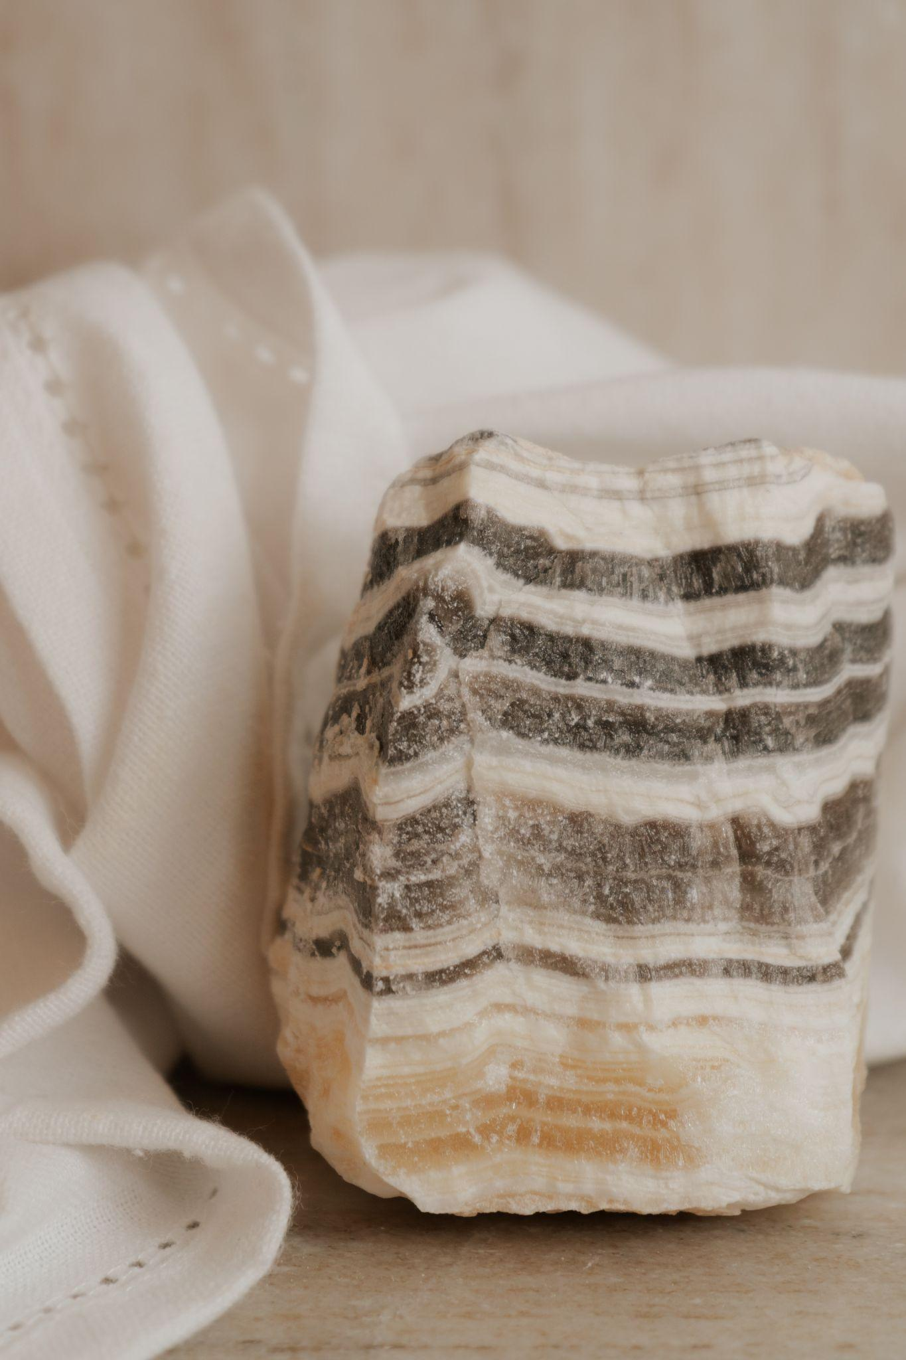

## LottieFiles

Vores LottieFile er en animation lavet i Adobes AfterEffect og består af en .PNG fil lavet af en af vores gruppemedlemmer på hendes Ipad. Den .PNG har vi lagt som baggrund i After Effect og lagt to rektangler over de to sætninger. De to rektangler bliver så animeret ud til højre ved hjælp at 4 bulletpoints, så det ligner at teksten bliver skrevet. Denne LottieFile bliver brugt på vores forside, i vores herosektion.

## Refleksion indholdsproduktion:

Vi er egentlig ret tilfredse med vores resultat i forhold til indholdsproduktionen. Det meste har levet op til de forventninger vi havde og både vores video og billedmateriale er blevet super godt. Dog var mange af vores inspirationsbilleder taget i naturlig sollys, og vores billeder er derfor blevet en smule flade. Men i og med at vi er i december måned og sollys er begrænset, har dette været en udfordring. Vi synes dog stadig at vores resultater er blevet super gode, og at de er meget i stil med vores inspiration og mål for dette.   
Hvis vi havde haft tid, ville det have været godt at have taget nye produktbilleder til alle produkter, da de billeder virksomheden bruger fylder meget, men er af dårlig kvalitet. Dette gør at vi ikke kan komprimere dem uden at ødelægge kvaliteten for meget, og derfor fylder de for meget og det kan være svært at indlæse siden.  
Vores lottiefile ville vi gerne have lavet, ved at skærmoptage mens det blev skrevet, og derefter loope, således at det lignede en, der aktivt skrev det. Dog pga. tidsmangel fandt vi en løsning som gav samme effekt, dog uden at skulle bruge tid på hele processen om at screen recorder og få dette til at fungere.  
Vi har været igennem en længere designproces i forhold til teksten, hvordan de skulle se, hvilke fonte mm. Her har vi haft flere fonte oppe og vende, men har været nødt til at droppe flere pga manglen på æøå. Vi er herefter endt ud med en font til overskrifter, hvor vi senere finder ud af der ikke findes tal. Dog har vi kunnet benytte en lignende font kun til dette, således at tal virker og ser pæne ud, men det klart at man måske skulle have fundet en nemmere/mindre speciel font, som havde alt den skulle have, således man ikke står med problemet senere hen i forløbet.

# Kodet site

Da vi skulle til at kode vores site ud fra vores prototype, indså vi at man på figma har en kode “mode”, vi ikke vidste eksisterede. Dette gjorde at vi kunne overføre design ting som blandt andet iconer, billeder med figma ramme mm, direkte ind i vores code via svg filer.   
Dette gør at vi ikke behøver bruge ekstra tid på at finde andre iconer i kode, eller skal lægge

dem ind via billede, samt billede med form og ramme skal ikke laves manuelt.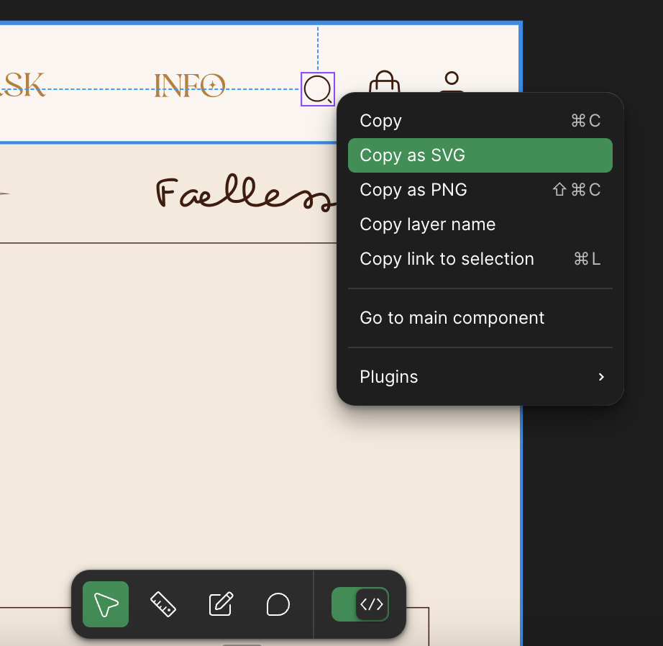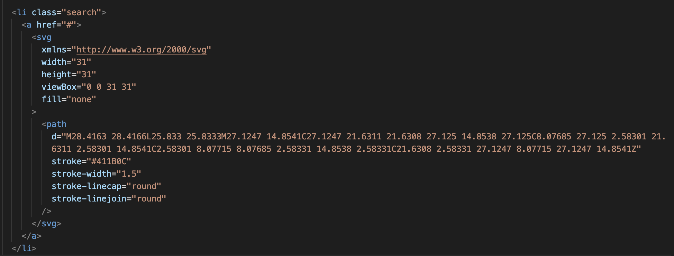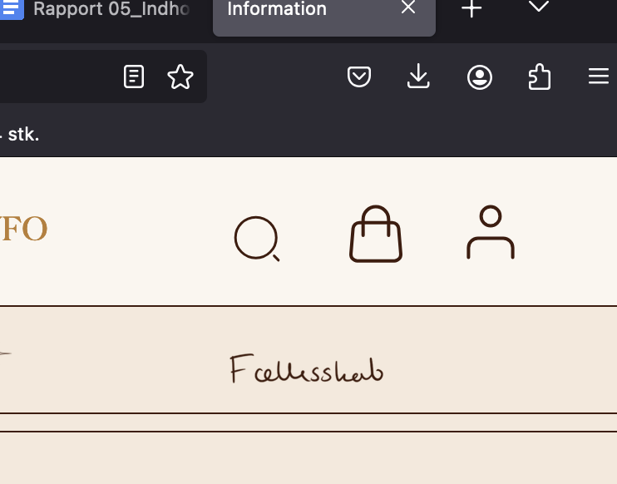

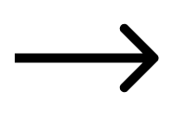

## Layout Diagram

Vores layoutdiagram giver et visuelt overblik over strukturen på hjemmesiden. Det viser, hvordan elementerne er placeret, og hvordan de arbejder sammen for at skabe et brugervenligt layout.

Vores hjemmeside er kodet således at det er et responsivt design, således at siden tilpasser sig forskellige skærmstørrelser. Hjemmesiden er kodet mobile first, og har et mere simpelt design på små skærme, så det ikke bliver for uoverskueligt for brugeren.

## Validering af CSS & HTML

Vi har valideret alle vores sider med validator.w3.org og/eller jigsaw.w3.org, således at vi har kunne sikre os at alt kode er okay. Vi har fikset de fejl der har kunne forekomme her og der, således der nu kun er info og warnings.

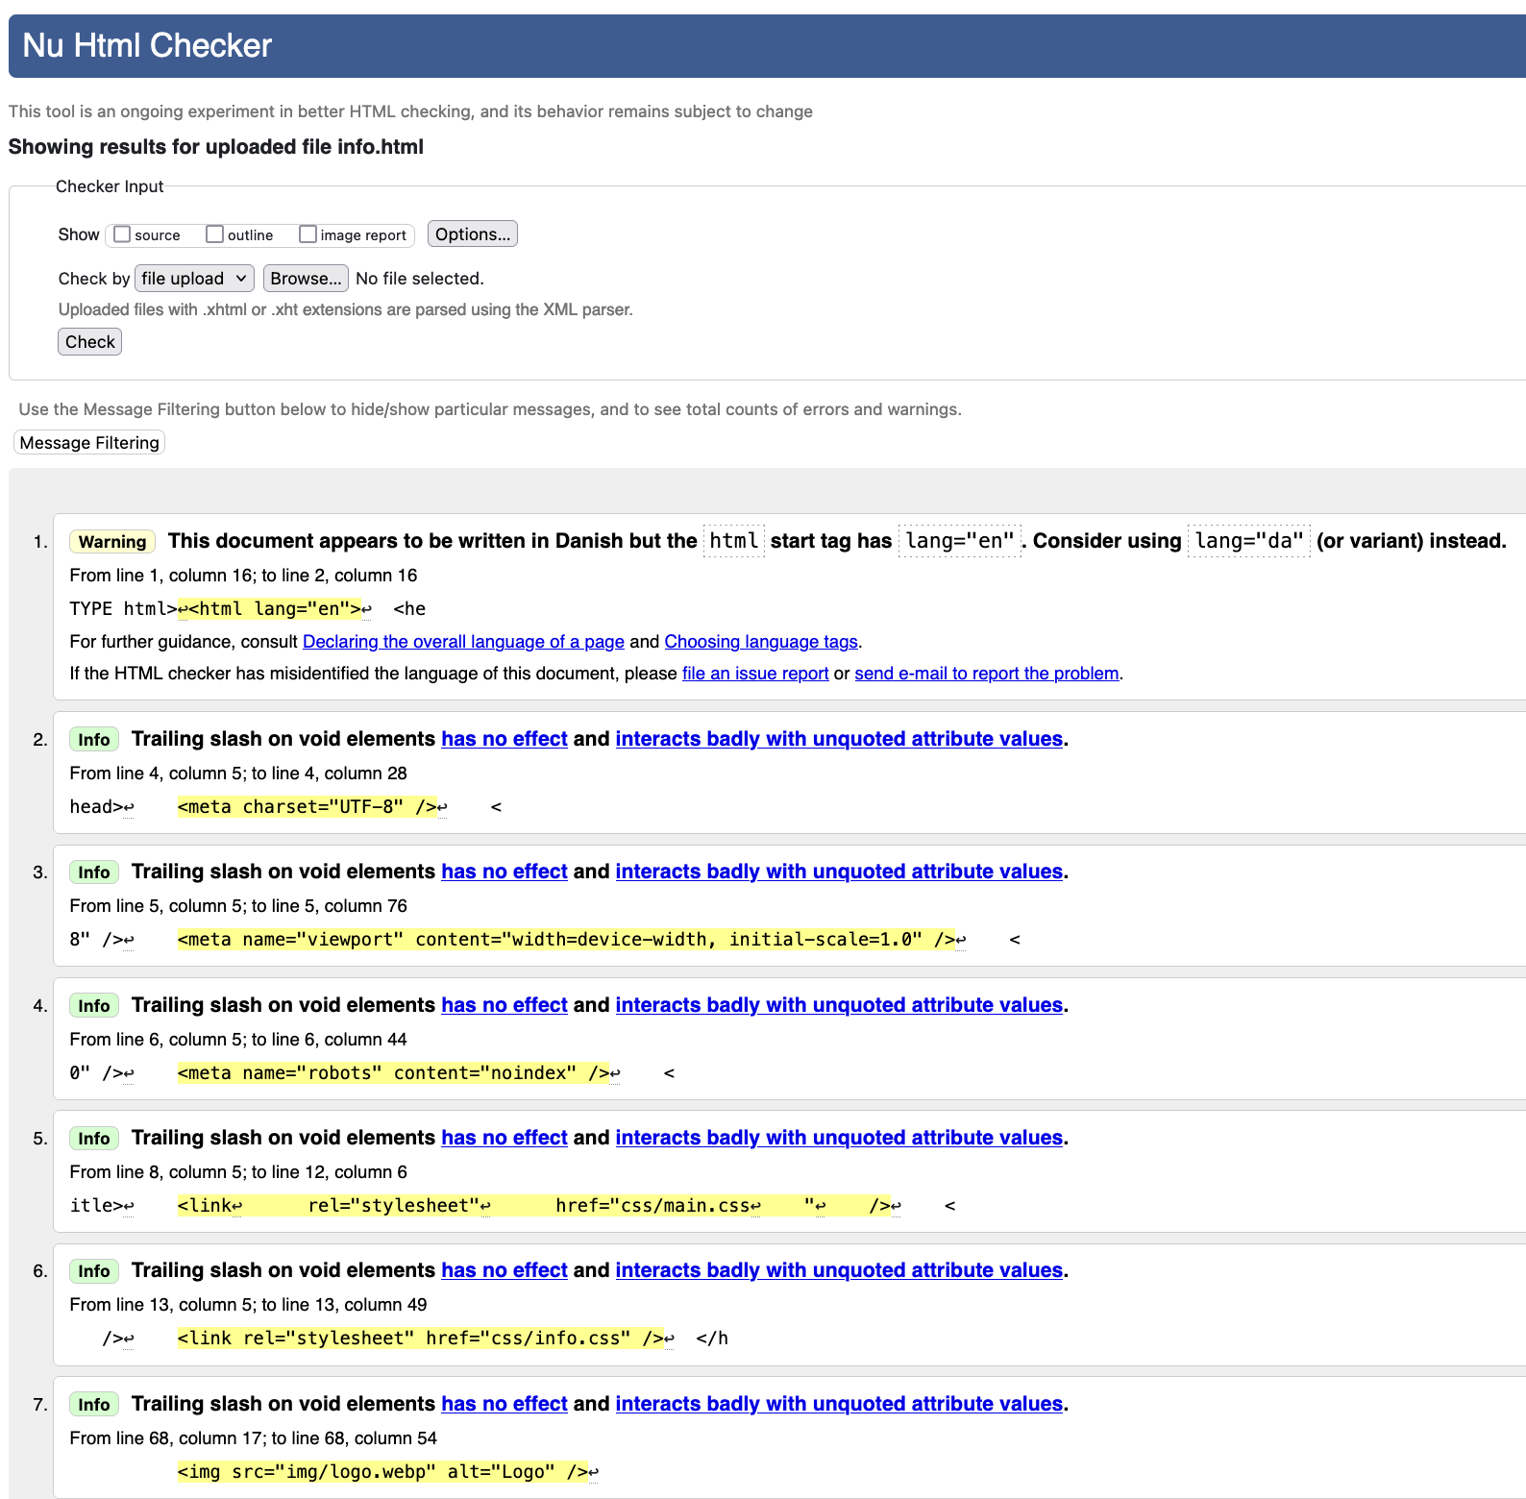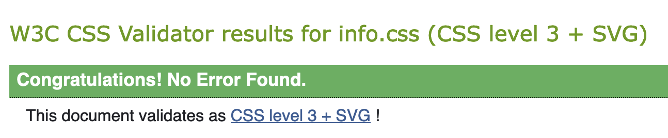

*Refleksion Git / GitHub:*Vores gruppe oplevede desværre rigtig mange problemer med brugen af github. Det kunne have været rart hvis det var blevet vist fælles i undervisningen, således at vi kunne have fået det op og køre fra start.  
Vi brugte meget tid på at kæmpe med det undervejs, hvilket desværre betød, at vi til sidst manglede tid til at færdiggøre selve opgaven.

Derudover, i og med vi ikke fik det op at køre for start, havde vi hver især forskellige mappe strukturer, og skulle derfor redigere dette til sidst. Så enten skulle git have været oppe og køre fra start, ellers skulle vi i hvert fald have haft aftalt mappestrukturen og de forskellige html navne fra start.

# Tests

## Tænke højt test - Analyse af brugernes opfattelse af det redesignet prototype på figma

Testpersonerne reagerer positivt på prototypen, da vi har lavet navigationsbaren mere overskuelig og derved giver en mere brugervenlig oplevelse, af at browse gennem de forskellige sider. Designet af prototypen giver også vores testpersoner en mere imødekommende og overskuelig brugeroplevelse af designet. Fordi vi har gjort brug af gestalt lovens regler med mere luft mellem elementerne og lavet de ting der hænger sammen mere tydeligt, ved at bruge den samme font, form og farve. Testpersonerne reagerede meget positivt på designets nye elementer, video og billeder og gav dem en tydeligere forståelse af, hvad hjemmesiden indeholder og vil sælge.

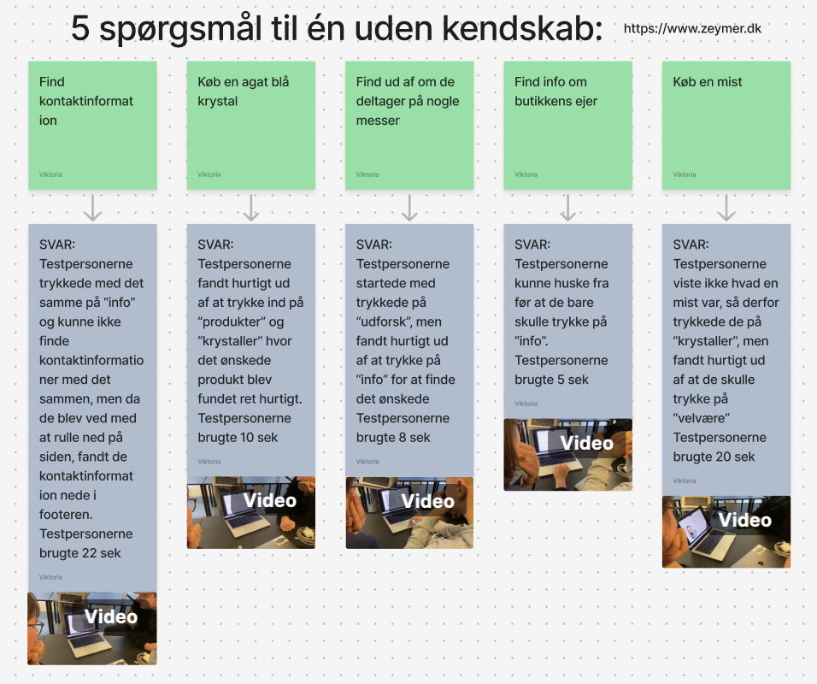

De resterende: *5 second test, Likert og Heuristisk test* har vi ikke lavet, fordi vi prioriterede de andre test.

## Lighthouse test

Vi har testet lighthouse testen på nogle af siderne, og den overordnede performance fungerer super godt. Den highlighter er dog også ting vi ikke kan gøre noget ved på stående fod. Det er for eksempel ikoner, under accessibility, som ikke fører til noget, og det er jo fordi vi ikke har kodet således at søg, kurv og profil virker i praksis.  
Derudover fortæller den at vores skrift ikke er læselig i forhold til farven, men ved alle tests vi har kørt med andre personer, har ingen haft denne holdning, så vi har valgt at lade det forblive således. SEO slår kun ud pga. siden er gemt væk med Meta og kode.

# Præsentation

## Link til præsentationen

MANGLER

## Feedback fra præsentationen

MANGLER

# Refleksion over sitet

En af de vigtigste fokuspunkter, vi havde i forhold til vores redesign, var at vi ønskede at lave et mere interessant og gennemført univers. Især designdelen var vigtig for os, da den nuværende site er meget simpelt og en smule uinspirerende. Derudover var selve opsætningen af sitet en direkte modsætning til dette. Antallet af menupunkter både i menulinjen og i undermenuerne er overvældende og uoverskuelige for brugeren.  
Vi har derfor valgt at simplificere menuen, for at gøre det nemmere for brugeren at finde rundt uden at blive overvældet af et uendeligt valg af muligheder. Brugeren kan stadig udvælge mere specifikt hvad de vil kigge på, men det er blevet gjort mere overskueligt med en undermenu der først ses inde på siden, og i et mere overskueligt design.  
Designmæssigt har vi valgt at fokusere på nogle farver og former, som gør siden mere interessant og ikke så generisk. Derudover har vi benyttet flere billeder, video mm. til at gøre siden mere inspirerende og give et bedre indtryk af hvilken side man besøger, og få en ide om både siden og butikkens univers.  
  
Vores brugerundersøgelse som vi delte i Zeymers facebook gruppe gav os et virkelig godt indblik i hvad kunderne der allerede er velkendt med Zeymer lægger mest vægt på, hvilke farver de mener passer til, hvad de finder inspiration fra mm. Med dette indblik har det gjort det nemmere for os at komme videre i designprocessen.  
Ved at lave et højt test, har vi fundet ud af hvilke forbedringer på vores site der har fungeret godt og skidt. Blandt andet fandt vi frem til, at brugeren havde nemmere ved at finde rundt på siden, som for eksempel da de skulle finde information om messer, som tog en del kortere tid på vores redesign.   
Det at lave tests har derfor givet et klart indblik i hvilke design og layout valg vi skulle implementere, og hvilke vi eventuelt skulle videreudvikle yderligere.   
  
En anden gang kunne vi godt have tænkt os, at vi havde fået koden fra deres hjemmeside, således vi kunne videreudvikle på denne frem for at starte fra bunden. Denne hjemmeside har rigtig mange sider og rigtig meget indhold, og det har derfor været et meget stort projekt i forhold til at vi kun har haft 2.5 uger til at lave det. I og med vi har ændret en del i både design og layout, har det krævet rigtig meget tid, og det har været svært at nå i mål med alting. Vi ville ikke være foruden denne opgave, og vi har lært rigtig meget, men en anden gang kunne man overveje om man skulle have sat ambitionsniveauet en smule lavere med færre design valg, således at vi havde haft bedre tid til at færdiggøre projektet.

# Slide shows

